**2.4.1 – Tela de *login***

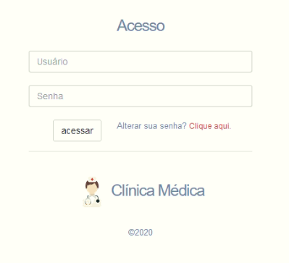

Figura 4 – Tela de login

**Campos na tela**

|  |  |  |  |  |  |  |
| --- | --- | --- | --- | --- | --- | --- |
| **Nº** | **Nome** | **Descrição** | **Valores** | **Formato** | **Tipo** | **Restrições** |
| 1 | Usuário | Nome de usuário registrado no sistema | Alfanuméricos | - | Texto | Obrigatório |
| 2 | Senha | Senha do usuário registrado no sistema | Alfanumérico | ******* | Texto | Obrigatório |

**Comandos**

|  |  |  |  |
| --- | --- | --- | --- |
| **Nº** | **Nome** | **Ação** | **Restrições** |
| 1 | Acessar | Validar login e direcionar para a tela principal | Sempre habilitado |
| 1 | Alterar sua senha? Clique aqui | Direciona para a tela de alteração de senhas | Sempre habilitado |

**2.4.2 – Tela alterar senha**

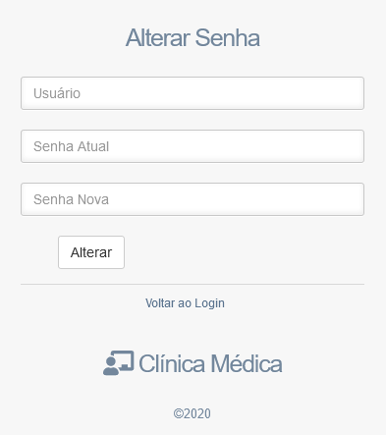

Figura 5 – Tela Alterar Senha

**Campos na tela**

|  |  |  |  |  |  |  |
| --- | --- | --- | --- | --- | --- | --- |
| **Nº** | **Nome** | **Descrição** | **Valores** | **Formato** | **Tipo** | **Restrições** |
| 1 | Usuário | Nome de usuário registrado no sistema | Alfanuméricos | - | Texto | Obrigatório |
| 2 | Senha atual | Senha do usuário registrado no sistema | Alfanumérico | ******* | Texto | Obrigatório |
| 3 | Nova senha | Senha que substituirá a senha antiga | Alfanumérico | ******* | Texto | Obrigatório |

**Comandos**

|  |  |  |  |
| --- | --- | --- | --- |
| **Nº** | **Nome** | **Ação** | **Restrições** |
| 1 | Alterar | Altera a senha registrada no sistema | Sempre habilitado |
| 2 | Voltar ao login | Direciona para a tela de login do sistema | Sempre habilitado |

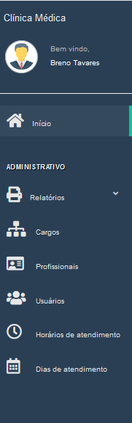**2.4.3 – Menu Lateral Administrador**

Figura 6 – Tela Menu lateral do Administrador

**Comandos**

|  |  |  |  |
| --- | --- | --- | --- |
| **Nº** | **Nome** | **Ação** | **Restrições** |
| 1 | Início | Retorna a tela para a página principal | Sempre habilitado |
| 2 | Relatórios | Habilita os comandos “Relação de Clientes” e “Relatório Analítico” | Sempre habilitado |
| 3 | Relação de clientes | Imprime a Relação de Clientes da Clínica | Habilitado se comando Relatórios for acionado |
| 4 | Relatório Analítico | Direciona para a tela de impressão de Relatórios Analíticos | Habilitado se comando Relatórios for acionado |
| 5 | Cargos | Direciona para a tela de gerenciamento de Cargos | Sempre habilitado |
| 6 | Profissionais | Direciona para a tela de gerenciamento de Profissionais | Sempre habilitado |
| 7 | Usuários | Direciona para a tela de gerenciamento de Usuários | Sempre habilitado |
| 8 | Horários de atendimento | Direciona para a tela de gerenciamento de Horários de atendimento dos médicos | Sempre habilitado |
| 9 | Dias de atendimento | Direciona para a tela de gerenciamento de Dias de atendimento dos médicos | Sempre habilitado |

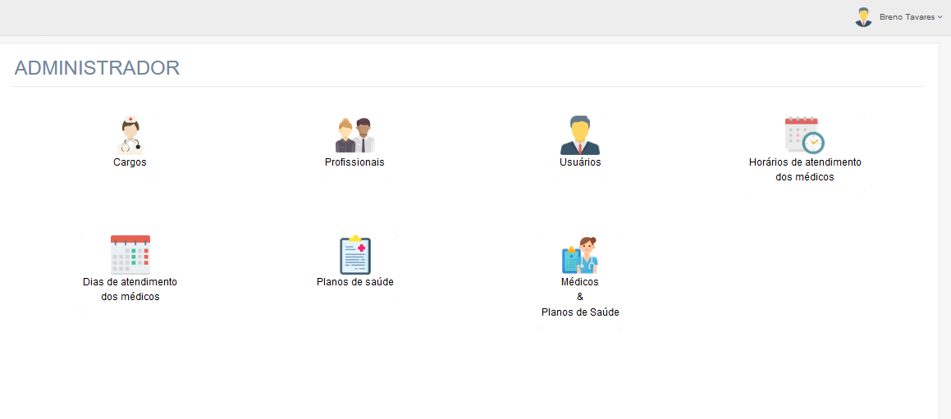**2.4.4 – Tela principal de Administrador**

Figura 7 – Tela principal do Administrador

**Comandos**

|  |  |  |  |
| --- | --- | --- | --- |
| **Nº** | **Nome** | **Ação** | **Restrições** |
| 1 | Cargos | Direciona para a tela de gerenciamento de Cargos | Sempre habilitado |
| 2 | Profissionais | Direciona para a tela de gerenciamento de Profissionais | Sempre habilitado |
| 3 | Usuários | Direciona para a tela de gerenciamento de Usuários | Sempre habilitado |
| 4 | Horários de atendimento | Direciona para a tela de gerenciamento de Horários de atendimento dos médicos | Sempre habilitado |
| 5 | Dias de atendimento | Direciona para a tela de gerenciamento de Dias de atendimento dos médicos | Sempre habilitado |
| 6 | Planos de Saúde | Direciona para a tela de gerenciamento de Planos de Saúde | Sempre habilitado |
| 7 | Médicos & Planos de Saúde | Direciona para a tela de Vinculação entre médicos e planos de saúde | Sempre habilitado |

**2.4.5 – Tela Gerenciamento de Cargos**

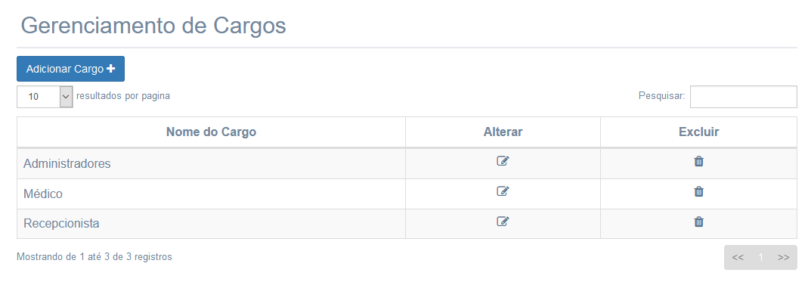Figura 8 – Tela de Gerenciamento de Cargos

**Campos na tela**

|  |  |  |  |  |  |  |
| --- | --- | --- | --- | --- | --- | --- |
| **Nº** | **Nome** | **Descrição** | **Valores** | **Formato** | **Tipo** | **Restrições** |
| 1 | Pesquisar | Procura em todas as colunas da tabela a expressão digitada | Alfanuméricos | - | Texto | - |

**Comandos**

|  |  |  |  |
| --- | --- | --- | --- |
| **Nº** | **Nome** | **Ação** | **Restrições** |
| 1 | Adicionar cargos | Direciona para a tela de Cadastro de Cargos | Sempre habilitado |
| 2 | Resultados por página | Altera a quantidade de linhas da tabela exibidas por tela | Sempre habilitado |
| 3 | Alterar | Direciona para a tela modal de Alteração de dados de Cargos | Sempre habilitado |
| 4 | Excluir | Direciona para a modal de confirmação de exclusão | Sempre habilitado |

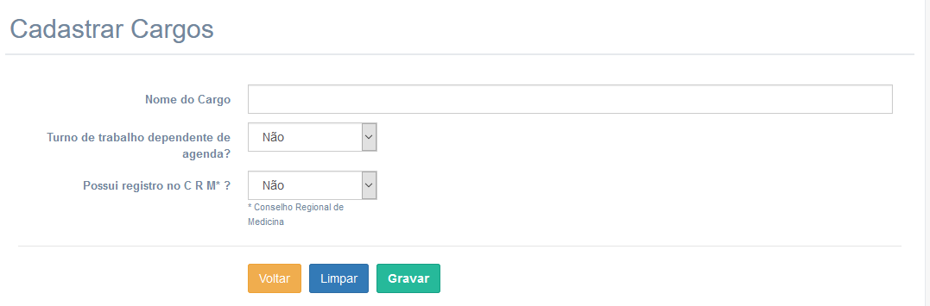**2.4.6 – Tela de Cadastro de Cargos**

Figura 9 – Tela de Cadastro de Cargos

**Campos na tela**

|  |  |  |  |  |  |  |
| --- | --- | --- | --- | --- | --- | --- |
| **Nº** | **Nome** | **Descrição** | **Valores** | **Formato** | **Tipo** | **Restrições** |
| 1 | Nome do Cargo | Nome do cargo existente na clínica | Alfanuméricos | - | Texto | Obrigatório |
| 2 | Turno de trabalho dependente de agenda? | Se cargo é vinculado a uma agenda | Alfanumérico | - | Texto | Obrigatório |
| 3 | Possui registro no CRM? | Registro no Conselho Regional de Medicina | Alfanumérico | - | Texto | Obrigatório |

**Comandos**

|  |  |  |  |
| --- | --- | --- | --- |
| **Nº** | **Nome** | **Ação** | **Restrições** |
| 1 | Voltar | Redireciona para a tela anterior | Sempre habilitado |
| 2 | Limpar | Limpa todos os campos | Sempre habilitado |
| 3 | Gravar | Grava as informações digitadas no banco de dados | Sempre habilitado |

**2.4.7 – Tela Alterar dados de Cargos**

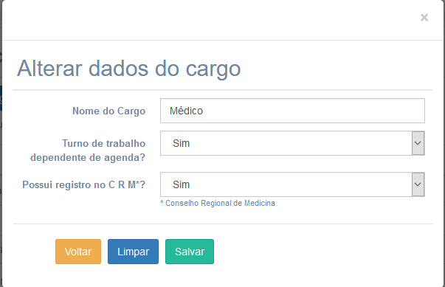Figura 10 – Tela Alterar dados de Cargos

**Campos na tela**

|  |  |  |  |  |  |  |
| --- | --- | --- | --- | --- | --- | --- |
| **Nº** | **Nome** | **Descrição** | **Valores** | **Formato** | **Tipo** | **Restrições** |
| 1 | Nome do Cargo | Nome do cargo existente na clínica | Alfanuméricos | - | Texto | Obrigatório |
| 2 | Turno de trabalho dependente de agenda? | Se cargo é vinculado a uma agenda | Alfanumérico | - | Lista | Obrigatório |
| 3 | Possui registro no CRM? | Registro no Conselho Regional de Medicina | Alfanumérico | - | Lista | Obrigatório |

**Comandos**

|  |  |  |  |
| --- | --- | --- | --- |
| **Nº** | **Nome** | **Ação** | **Restrições** |
| 1 | Voltar | Redireciona para a tela anterior | Sempre habilitado |
| 2 | Limpar | Limpa todos os campos | Sempre habilitado |
| 3 | Gravar | Grava as informações digitadas no banco de dados | Sempre habilitado |

**2.4.8 – Tela Excluir um Cargo**

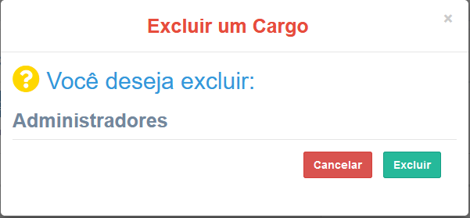

Figura 11 – Tela Excluir um Cargo

**Comandos**

|  |  |  |  |
| --- | --- | --- | --- |
| **Nº** | **Nome** | **Ação** | **Restrições** |
| 1 | Cancelar | Não executa ação e retorna para tela anterior | Sempre habilitado |
| 2 | Excluir | Exclui registro do banco de dados | Sempre habilitado |

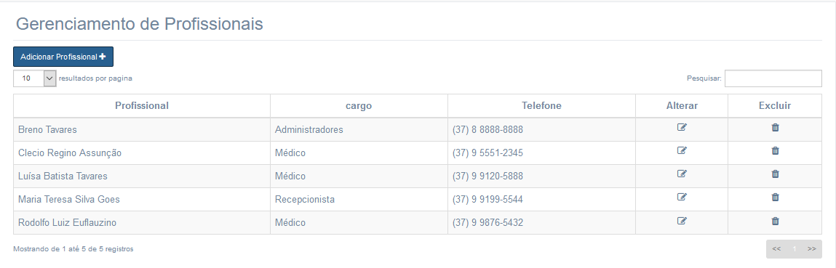**2.4.9 – Tela de Gerenciamento de Profissionais**

Figura 12 - Tela Gerenciamento de Profissionais

**Campos na tela**

|  |  |  |  |  |  |  |
| --- | --- | --- | --- | --- | --- | --- |
| **Nº** | **Nome** | **Descrição** | **Valores** | **Formato** | **Tipo** | **Restrições** |
| 1 | Pesquisar | Procura em todas as colunas da tabela a expressão digitada | Alfanuméricos | - | Texto | - |

**Comandos**

|  |  |  |  |
| --- | --- | --- | --- |
| **Nº** | **Nome** | **Ação** | **Restrições** |
| 1 | Adicionar cargos | Direciona para a tela de Cadastro de Profissionais | Sempre habilitado |
| 2 | Resultados por página | Altera a quantidade de linhas da tabela exibidas por tela | Sempre habilitado |
| 3 | Alterar | Direciona para a tela modal de Alteração de dados de Profissionais | Sempre habilitado |
| 4 | Excluir | Direciona para a modal de confirmação de exclusão | Sempre habilitado |

**2.4.10 – Tela Cadastrar Profissionais**

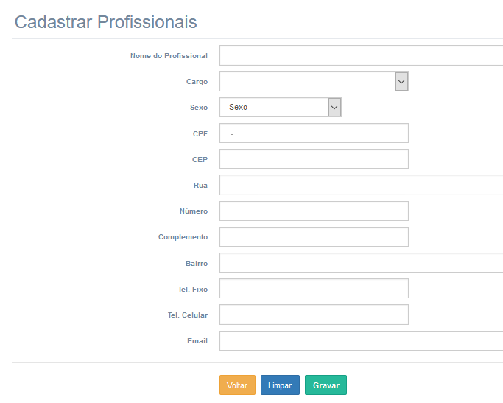Figura 13 – Tela de Cadastros de Profissionais

**Campos na tela**

|  |  |  |  |  |  |  |
| --- | --- | --- | --- | --- | --- | --- |
| **Nº** | **Nome** | **Descrição** | **Valores** | **Formato** | **Tipo** | **Restrições** |
| 1 | Nome do Profissional | Nome do profissional | Alfanumérico | - | Texto | Obrigatório |
| 2 | Cargo | Cargo do profissional | - | - | Lista | Obrigatório |
| 3 | Sexo | Sexo do profissional | - | - | Lista | Obrigatório |
| 4 | CPF | CPF do profissional | Numéricos | 999.999.999-99 | Texto | Obrigatório |
| 5 | CRM | CRM do profissional médico | Numéricos | - | Texto | Obrigatório se cargo for médico |
|  | Especialidade | Especialidade do profissional médico | Alfanumérico |  | Texto | Obrigatório se cargo for médico |
| 6 | CEP | CEP do profissional | Alfanumérico | 99999-99 | Texto | Obrigatório |
| 7 | Rua | Rua da residência do profissional | Alfanumérico | - | Texto | Obrigatório |
| 8 | Número | Número da residência do profissional | Alfanumérico | - | Texto | Obrigatório |
| 9 | Complemento | Complemento de endereço do profissional | Alfanumérico | - | Texto | - |
| 10 | Bairro | Bairro de residência do profissional | Alfanumérico | - | Texto | Obrigatório |
| 11 | Tel. Fixo | Telefone fixo do profissional | Numérico | (99) 9999-9999 | Texto | - |
| 12 | Tel. Celular | Telefone celular do profissional | Numérico | (99) 9 9999-9999 | Texto | Obrigatório |
| 13 | Email | Email do profissional | Alfanumérico | Texto@Texto.com | Email | Obrigatório |

**Comandos**

|  |  |  |  |
| --- | --- | --- | --- |
| **Nº** | **Nome** | **Ação** | **Restrições** |
| 1 | Voltar | Redireciona para a tela anterior | Sempre habilitado |
| 2 | Limpar | Limpa todos os campos | Sempre habilitado |
| 3 | Gravar | Grava as informações digitadas no banco de dados | Sempre habilitado |

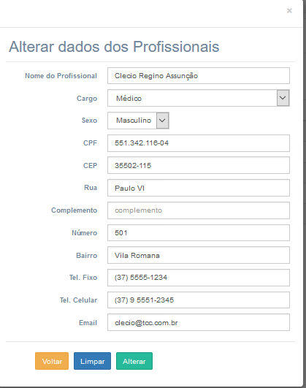**2.4.11 – Tela Alterar dados de Profissionais**

Figura 14 – Tela Alterar dados de Profissionais

**Campos na tela**

|  |  |  |  |  |  |  |
| --- | --- | --- | --- | --- | --- | --- |
| **Nº** | **Nome** | **Descrição** | **Valores** | **Formato** | **Tipo** | **Restrições** |
| 1 | Nome do Profissional | Nome do profissional | Alfanumérico | - | Texto | Obrigatório |
| 2 | Cargo | Cargo do profissional | - | - | Lista | Obrigatório |
| 3 | Sexo | Sexo do profissional | - | - | Lista | Obrigatório |
| 4 | CPF | CPF do profissional | Numéricos | 999.999.999-99 | Texto | Obrigatório |
| 5 | CRM | CRM do profissional médico | Numéricos | - | Texto | Obrigatório se cargo for médico |
|  | Especialidade | Especialidade do profissional médico | Alfanumérico |  | Texto | Obrigatório se cargo for médico |
| 6 | CEP | CEP do profissional | Alfanumérico | 99999-99 | Texto | Obrigatório |
| 7 | Rua | Rua da residência do profissional | Alfanumérico | - | Texto | Obrigatório |
| 8 | Número | Número da residência do profissional | Alfanumérico | - | Texto | Obrigatório |
| 9 | Complemento | Complemento de endereço do profissional | Alfanumérico | - | Texto | - |
| 10 | Bairro | Bairro de residência do profissional | Alfanumérico | - | Texto | Obrigatório |
| 11 | Tel. Fixo | Telefone fixo do profissional | Numérico | (99) 9999-9999 | Texto | - |
| 12 | Tel. Celular | Telefone celular do profissional | Numérico | (99) 9 9999-9999 | Texto | Obrigatório |
| 13 | Email | Email do profissional | Alfanumérico | Texto@Texto.com | Email | Obrigatório |

**Comandos**

|  |  |  |  |
| --- | --- | --- | --- |
| **Nº** | **Nome** | **Ação** | **Restrições** |
| 1 | Voltar | Redireciona para a tela anterior | Sempre habilitado |
| 2 | Limpar | Limpa todos os campos | Sempre habilitado |
| 3 | Gravar | Grava as informações digitadas no banco de dados | Sempre habilitado |

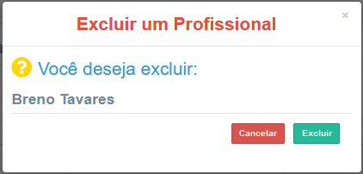**2.4.12 Tela Excluir um Profissional**

Figura 15 – Tela Excluir um Profissional

**Comandos**

|  |  |  |  |
| --- | --- | --- | --- |
| **Nº** | **Nome** | **Ação** | **Restrições** |
| 1 | Cancelar | Não executa ação e retorna para tela anterior | Sempre habilitado |
| 2 | Excluir | Exclui registro do banco de dados | Sempre habilitado |

**2.4.13 – Tela Gerenciamento de Usuários**

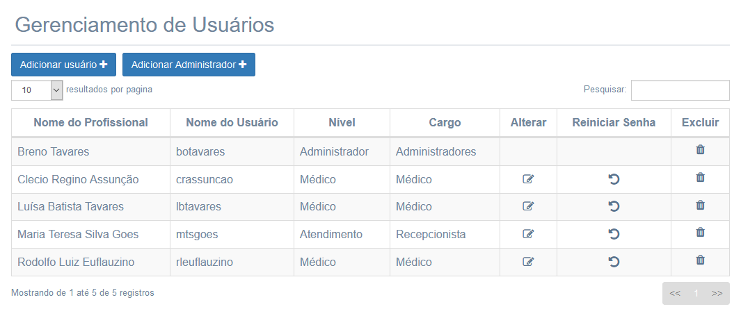Figura 16 – Tela Gerenciamento de Usuários

**Campos na tela**

|  |  |  |  |  |  |  |
| --- | --- | --- | --- | --- | --- | --- |
| **Nº** | **Nome** | **Descrição** | **Valores** | **Formato** | **Tipo** | **Restrições** |
| 1 | Pesquisar | Procura em todas as colunas da tabela a expressão digitada | Alfanuméricos | - | Texto | - |

**Comandos**

|  |  |  |  |
| --- | --- | --- | --- |
| **Nº** | **Nome** | **Ação** | **Restrições** |
| 1 | Adicionar usuário | Direciona para a tela de Cadastro de Usuários | Sempre habilitado |
| 2 | Adicionar Administrador | Direciona para a tela de Cadastro de Usuários porém restringe a criar apenas Administrador | Sempre habilitado |
| 3 | Resultados por página | Altera a quantidade de linhas da tabela exibidas por tela | Sempre habilitado |
| 4 | Alterar | Direciona para a tela modal de Alteração de dados de Usuários | Sempre habilitado |
| 5 | Excluir | Direciona para a modal de confirmação de exclusão | Sempre habilitado |

**2.4.14 – Tela Cadastrar de Usuários**

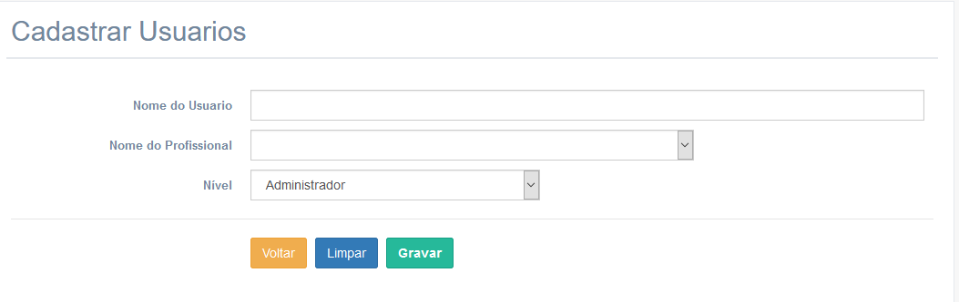Figura 17 – Tela Cadastrar Usuários

**Campos na tela**

|  |  |  |  |  |  |  |
| --- | --- | --- | --- | --- | --- | --- |
| **Nº** | **Nome** | **Descrição** | **Valores** | **Formato** | **Tipo** | **Restrições** |
| 1 | Nome do Usuário | Nome utilizado para login | Alfanumérico | - | Texto | Obrigatório |
| 2 | Nome do Profissional | Profissionais registrados no sistema |  | - | Lista | Obrigatório |
| 3 | Nível | Nível do usuário |  | - | Lista | Obrigatório |

**Comandos**

|  |  |  |  |
| --- | --- | --- | --- |
| **Nº** | **Nome** | **Ação** | **Restrições** |
| 1 | Voltar | Redireciona para a tela anterior | Sempre habilitado |
| 2 | Limpar | Limpa todos os campos | Sempre habilitado |
| 3 | Gravar | Grava as informações digitadas no banco de dados | Sempre habilitado |

**2.4.15 – Tela Alterar dados dos Usuários**

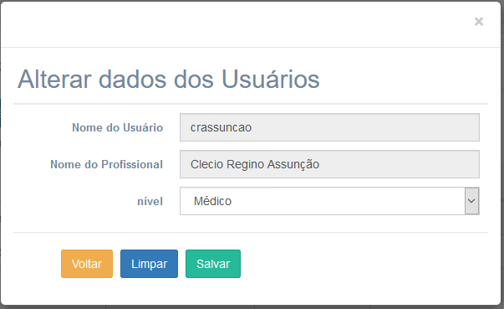Figura 18 – Tela Alterar dados dos Usuários

**Campos na tela**

|  |  |  |  |  |  |  |
| --- | --- | --- | --- | --- | --- | --- |
| **Nº** | **Nome** | **Descrição** | **Valores** | **Formato** | **Tipo** | **Restrições** |
| 1 | Nome do Usuário | Nome utilizado para login | Alfanumérico | - | Texto | Obrigatório |
| 2 | Nome do Profissional | Profissionais registrados no sistema |  | - | Lista | Obrigatório |
| 3 | Nível | Nível do usuário |  | - | Lista | Obrigatório |

**Comandos**

|  |  |  |  |
| --- | --- | --- | --- |
| **Nº** | **Nome** | **Ação** | **Restrições** |
| 1 | Voltar | Redireciona para a tela anterior | Sempre habilitado |
| 2 | Limpar | Limpa todos os campos | Sempre habilitado |
| 3 | Gravar | Grava as informações digitadas no banco de dados | Sempre habilitado |

**2.4.16 – Tela Reiniciar Senha de Usuário**

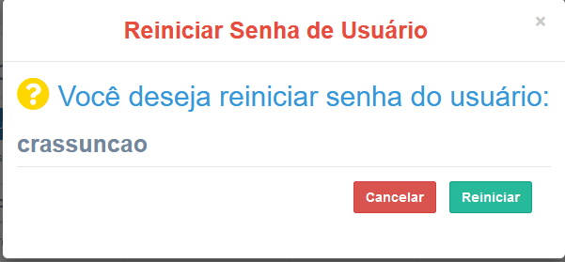

Figura 19 – Tela Reiniciar Senha de Usuário

**Comandos**

|  |  |  |  |
| --- | --- | --- | --- |
| **Nº** | **Nome** | **Ação** | **Restrições** |
| 1 | Cancelar | Não executa a ação e direciona para tela anterior | Sempre habilitado |
| 2 | Reiniciar | Retorna a senha do usuário para a senha padrão do sistema | Sempre habilitado |

**2.4.17 – Tela Excluir um Usuário**

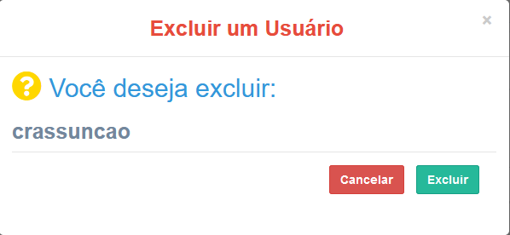

Figura 20 – Tela Excluir um Usuário

**Comandos**

|  |  |  |  |
| --- | --- | --- | --- |
| **Nº** | **Nome** | **Ação** | **Restrições** |
| 1 | Cancelar | Não executa ação e retorna para tela anterior | Sempre habilitado |
| 2 | Excluir | Exclui registro do banco de dados | Sempre habilitado |

**2.4.18 – Tela Horários de Atendimento dos médicos**

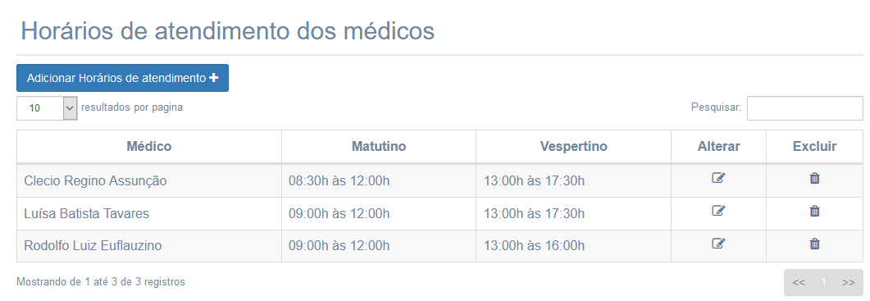Figura 21 – Horário de Atendimento dos Médicos

**Campos na tela**

|  |  |  |  |  |  |  |
| --- | --- | --- | --- | --- | --- | --- |
| **Nº** | **Nome** | **Descrição** | **Valores** | **Formato** | **Tipo** | **Restrições** |
| 1 | Pesquisar | Procura em todas as colunas da tabela a expressão digitada | Alfanuméricos | - | Texto | - |

**Comandos**

|  |  |  |  |
| --- | --- | --- | --- |
| **Nº** | **Nome** | **Ação** | **Restrições** |
| 1 | Adicionar Horários de Atendimento | Direciona para a tela de Cadastro de Horários de Atendimento | Sempre habilitado |
| 2 | Resultados por página | Altera a quantidade de linhas da tabela exibidas por tela | Sempre habilitado |
| 3 | Alterar | Direciona para a tela modal de Alteração de dados de Horários de Atendimento | Sempre habilitado |
| 4 | Excluir | Direciona para a modal de confirmação de exclusão | Sempre habilitado |

2.4.19 – Tela Cadastrar Horários de Atendimento

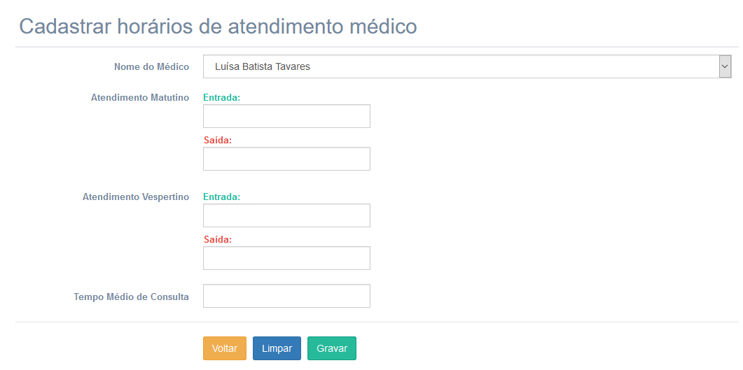

Figura 22 – Tela Cadastrar Horários de Atendimento Médico

**Campos na tela**

|  |  |  |  |  |  |  |
| --- | --- | --- | --- | --- | --- | --- |
| **Nº** | **Nome** | **Descrição** | **Valores** | **Formato** | **Tipo** | **Restrições** |
| 1 | Atendimento Matutino: Entrada | Hora de entrada na parte da manhã | Númericos | 99:99 | Texto | Obrigatório |
| 2 | Atendimento Matutino: Saída | Hora de saída na parte da manhã | Númericos | 99:99 | Texto | Obrigatório Se inserirem valor maior que 12:00 ele retorna 12:00 |
| 3 | Atendimento Vespertino: Entrada | Hora de entrada na parte da tarde | Númericos | 99:99 | Texto | Obrigatório |
| 4 | Atendimento Vespertino: Saída | Hora de saída na parte da tarde | Númericos | 99:99 | Texto | Obrigatório Se inserirem valor menor que 12:00 ele retorna 12:00 |
| 5 | Tempo médio de consulta | Tempo em minutos | Númericos | - | Texto | Obrigatório |

**Comandos**

|  |  |  |  |
| --- | --- | --- | --- |
| **Nº** | **Nome** | **Ação** | **Restrições** |
| 1 | Voltar | Redireciona para a tela anterior | Sempre habilitado |
| 2 | Limpar | Limpa todos os campos | Sempre habilitado |
| 3 | Gravar | Grava as informações digitadas no banco de dados | Sempre habilitado |

**2.4.20 – Tela Alterar Horários de Atendimento**

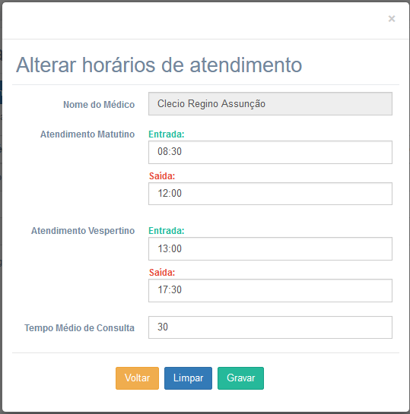

Figura 23 – Tela Alterar Horários de atendimento

**Campos na tela**

|  |  |  |  |  |  |  |
| --- | --- | --- | --- | --- | --- | --- |
| **Nº** | **Nome** | **Descrição** | **Valores** | **Formato** | **Tipo** | **Restrições** |
| 1 | Atendimento Matutino: Entrada | Hora de entrada na parte da manhã | Númericos | 99:99 | Texto | Obrigatório |
| 2 | Atendimento Matutino: Saída | Hora de saída na parte da manhã | Númericos | 99:99 | Texto | Obrigatório Se inserirem valor maior que 12:00 ele retorna 12:00 |
| 3 | Atendimento Vespertino: Entrada | Hora de entrada na parte da tarde | Númericos | 99:99 | Texto | Obrigatório |
| 4 | Atendimento Vespertino: Saída | Hora de saída na parte da tarde | Númericos | 99:99 | Texto | Obrigatório Se inserirem valor menor que 12:00 ele retorna 12:00 |
| 5 | Tempo médio de consulta | Tempo em minutos | Númericos | - | Texto | Obrigatório |

**Comandos**

|  |  |  |  |
| --- | --- | --- | --- |
| **Nº** | **Nome** | **Ação** | **Restrições** |
| 1 | Voltar | Redireciona para a tela anterior | Sempre habilitado |
| 2 | Limpar | Limpa todos os campos | Sempre habilitado |
| 3 | Gravar | Grava as informações digitadas no banco de dados | Sempre habilitado |

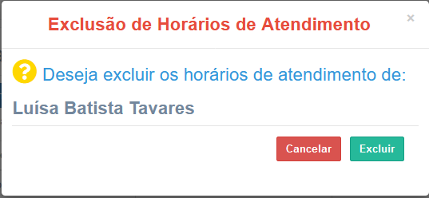**2.4.21 – Tela exclusão de Horários de Atendimento**

Figura 24 – Tela Exclusão de Horários de Atendimento

**Comandos**

|  |  |  |  |
| --- | --- | --- | --- |
| **Nº** | **Nome** | **Ação** | **Restrições** |
| 1 | Cancelar | Não executa ação e retorna para tela anterior | Sempre habilitado |
| 2 | Excluir | Exclui registro do banco de dados | Sempre habilitado |

**2.4.22 – Tela Dias de Atendimento dos Médicos**

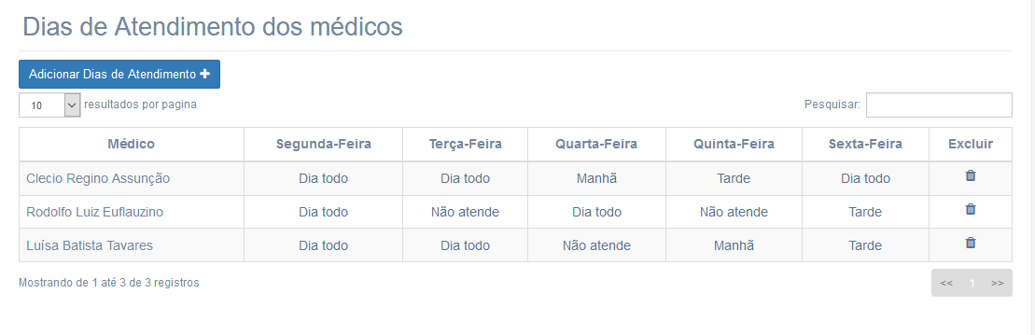Figura 25 – Tela Dias de Atendimento dos Médicos

**Campos na tela**

|  |  |  |  |  |  |  |
| --- | --- | --- | --- | --- | --- | --- |
| **Nº** | **Nome** | **Descrição** | **Valores** | **Formato** | **Tipo** | **Restrições** |
| 1 | Pesquisar | Procura em todas as colunas da tabela a expressão digitada | Alfanuméricos | - | Texto | - |

**Comandos**

|  |  |  |  |
| --- | --- | --- | --- |
| **Nº** | **Nome** | **Ação** | **Restrições** |
| 1 | Adicionar Dias de Atendimento | Direciona para a tela de Cadastro de Dias de Atendimento | Sempre habilitado |
| 2 | Resultados por página | Altera a quantidade de linhas da tabela exibidas por tela | Sempre habilitado |
| 3 | Alterar | Direciona para a tela modal de Alteração de dados de Dias de Atendimento | Sempre habilitado |
| 4 | Excluir | Direciona para a modal de confirmação de exclusão | Sempre habilitado |

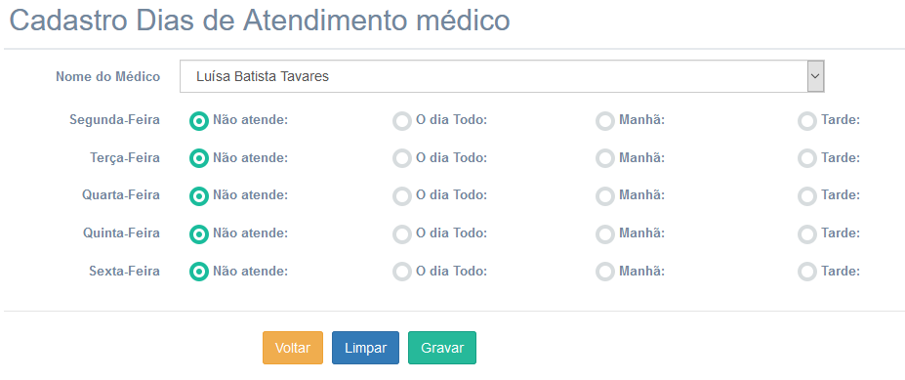2.4.23 – Tela Cadastrar Dias de Atendimento Médico

Figura 26 – Tela Cadastrar Dias de Atendimento Médico

**Campos na tela**

|  |  |  |  |  |  |  |
| --- | --- | --- | --- | --- | --- | --- |
| **Nº** | **Nome** | **Descrição** | **Valores** | **Formato** | **Tipo** | **Restrições** |
| 1 | Nome do Médico | Médico registrado no sistema | - | - | Lista | Obrigatório |
| 2 | Segunda-Feira | Dia da semana para atendimento médico | Não atende; O dia todo; Manhã Tarde | - | Grupo radio | - |
| 3 | Terça-Feira | Dia da semana para atendimento médico | Não atende; O dia todo; Manhã Tarde | - | Grupo radio | - |
| 4 | Quarta-Feira | Dia da semana para atendimento médico | Não atende; O dia todo; Manhã Tarde | -- | Grupo radio | - |
| 5 | Quinta-Feira | Dia da semana para atendimento médico | Não atende; O dia todo; Manhã Tarde | - | Grupo radio | - |
| 6 | Sexta-Feira | Dia da semana para atendimento médico | Não atende; O dia todo; Manhã Tarde | - | Grupo radio | - |

**Comandos**

|  |  |  |  |
| --- | --- | --- | --- |
| **Nº** | **Nome** | **Ação** | **Restrições** |
| 1 | Voltar | Redireciona para a tela anterior | Sempre habilitado |
| 2 | Limpar | Limpa todos os campos | Sempre habilitado |
| 3 | Gravar | Grava as informações digitadas no banco de dados | Sempre habilitado |

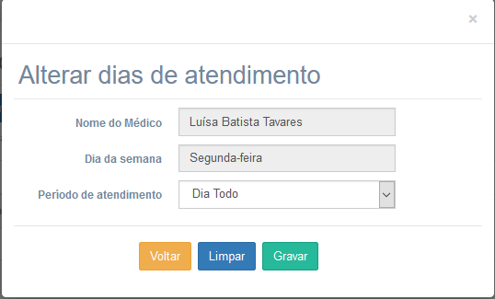2.4.24 – Tela Alterar Dias de Atendimento Médico

Figura 27 – Tela Alterar Dias de Atendimento Médico

**Campos na tela**

|  |  |  |  |  |  |  |
| --- | --- | --- | --- | --- | --- | --- |
| **Nº** | **Nome** | **Descrição** | **Valores** | **Formato** | **Tipo** | **Restrições** |
| 1 | Nome do Médico | Médico registrado no sistema | - | - | Texto | Bloqueado |
| 2 | Dia da Semana | Dia da semana para atendimento médico | - | - | Texto | Bloqueado |
| 3 | Período de Atendimento | Turno do dia para atendimento | - | - | Lista | Obrigatório |

**Comandos**

|  |  |  |  |
| --- | --- | --- | --- |
| **Nº** | **Nome** | **Ação** | **Restrições** |
| 1 | Voltar | Redireciona para a tela anterior | Sempre habilitado |
| 2 | Limpar | Limpa todos os campos | Sempre habilitado |
| 3 | Gravar | Grava as informações digitadas no banco de dados | Sempre habilitado |

**2.4.25 – Tela Exclusão de Dias de Atendimento**

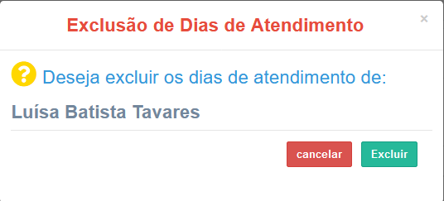

Figura 28 – Tela Exclusão de Dias de Atendimento

**Comandos**

|  |  |  |  |
| --- | --- | --- | --- |
| **Nº** | **Nome** | **Ação** | **Restrições** |
| 1 | Cancelar | Não executa ação e retorna para tela anterior | Sempre habilitado |
| 2 | Excluir | Exclui registro do banco de dados | Sempre habilitado |

**2.4.26 – Tela de Gerenciamento de Planos de Saúde**

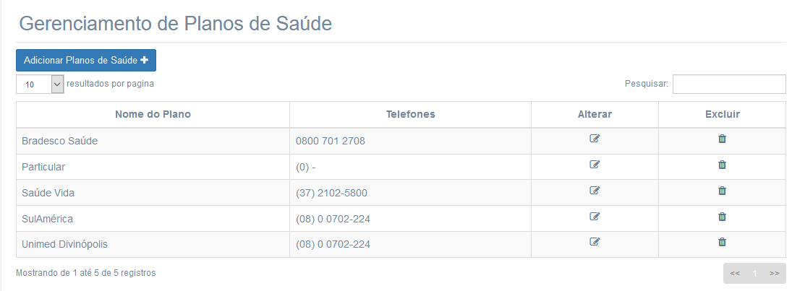Figura 29 – Tela Gerenciamento de Planos de Saúde

**Campos na tela**

|  |  |  |  |  |  |  |
| --- | --- | --- | --- | --- | --- | --- |
| **Nº** | **Nome** | **Descrição** | **Valores** | **Formato** | **Tipo** | **Restrições** |
| 1 | Pesquisar | Procura em todas as colunas da tabela a expressão digitada | Alfanuméricos | - | Texto | - |

**Comandos**

|  |  |  |  |
| --- | --- | --- | --- |
| **Nº** | **Nome** | **Ação** | **Restrições** |
| 1 | Adicionar Planos de Saúde | Direciona para a tela de Cadastro de Planos de Saúde | Sempre habilitado |
| 2 | Resultados por página | Altera a quantidade de linhas da tabela exibidas por tela | Sempre habilitado |
| 3 | Alterar | Direciona para a tela modal de Alteração de dados de Planos de Saúde | Sempre habilitado |
| 4 | Excluir | Direciona para a modal de confirmação de exclusão | Sempre habilitado |

**2.4.27 – Tela Cadastrar Planos de Saúde**

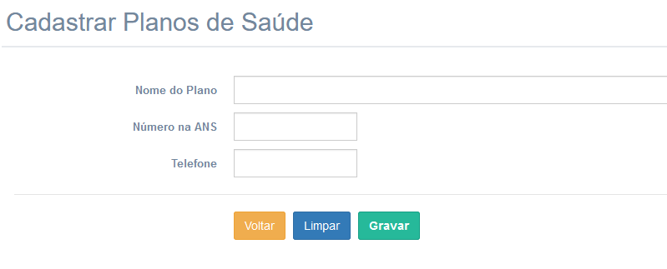figura 30 – Tela Cadastrar Planos de Saúde

**Campos na tela**

|  |  |  |  |  |  |  |
| --- | --- | --- | --- | --- | --- | --- |
| **Nº** | **Nome** | **Descrição** | **Valores** | **Formato** | **Tipo** | **Restrições** |
| 1 | Nome do Plano | Nome do Plano de Saúde | Alfanuméricos | - | Texto | Obrigatório |
| 2 | Número na ANS | Número de registro na Agência Nacional de Saúde | - | - | Texto | Obrigatório |
| 3 | Telefone | Telefone da central do Plano | Numérico | (99) 9999-9999 | Texto | - |

**Comandos**

|  |  |  |  |
| --- | --- | --- | --- |
| **Nº** | **Nome** | **Ação** | **Restrições** |
| 1 | Voltar | Redireciona para a tela anterior | Sempre habilitado |
| 2 | Limpar | Limpa todos os campos | Sempre habilitado |
| 3 | Gravar | Grava as informações digitadas no banco de dados | Sempre habilitado |

**2.4.28 – Tela Alterar dados do Plano de Saúde**

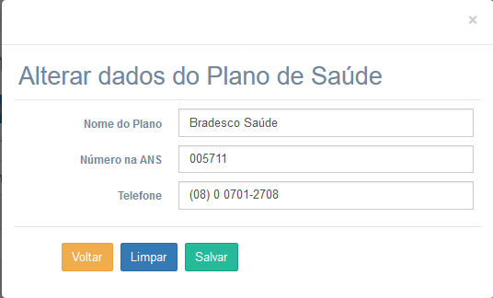

Figura 31 – Tela Alterar dados do Plano de Saúde

**Campos na tela**

|  |  |  |  |  |  |  |
| --- | --- | --- | --- | --- | --- | --- |
| **Nº** | **Nome** | **Descrição** | **Valores** | **Formato** | **Tipo** | **Restrições** |
| 1 | Nome do Plano | Nome do Plano de Saúde | Alfanuméricos | - | Texto | Obrigatório |
| 2 | Número na ANS | Número de registro na Agência Nacional de Saúde | - | - | Texto | Obrigatório |
| 3 | Telefone | Telefone da central do Plano | Numérico | (99) 9999-9999 | Texto | - |

**Comandos**

|  |  |  |  |
| --- | --- | --- | --- |
| **Nº** | **Nome** | **Ação** | **Restrições** |
| 1 | Voltar | Redireciona para a tela anterior | Sempre habilitado |
| 2 | Limpar | Limpa todos os campos | Sempre habilitado |
| 3 | Gravar | Grava as informações digitadas no banco de dados | Sempre habilitado |

**2.4.29 – Tela Excluir Plano de Saúde**

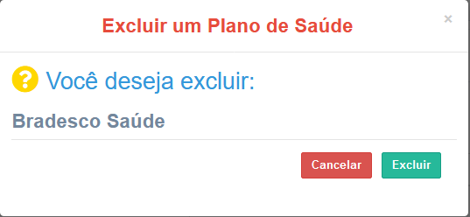

Figura 32 – Tela Excluir um Plano de Saúde

**Comandos**

|  |  |  |  |
| --- | --- | --- | --- |
| **Nº** | **Nome** | **Ação** | **Restrições** |
| 1 | Cancelar | Não executa ação e retorna para tela anterior | Sempre habilitado |
| 2 | Excluir | Exclui registro do banco de dados | Sempre habilitado |

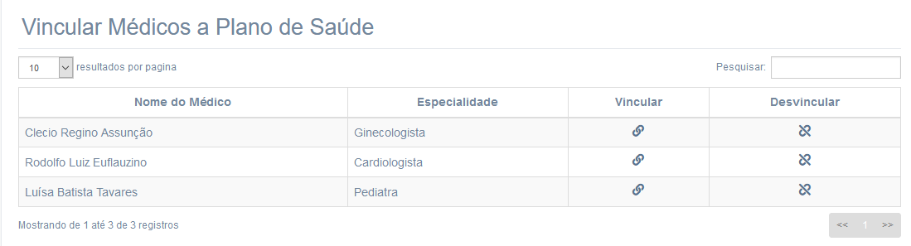2.4.30 – Tela Vincular Médicos a Plano de Saúde

**Campos na tela**

|  |  |  |  |  |  |  |
| --- | --- | --- | --- | --- | --- | --- |
| **Nº** | **Nome** | **Descrição** | **Valores** | **Formato** | **Tipo** | **Restrições** |
| 1 | Pesquisar | Procura em todas as colunas da tabela a expressão digitada | Alfanuméricos | - | Texto | - |

**Comandos**

|  |  |  |  |
| --- | --- | --- | --- |
| **Nº** | **Nome** | **Ação** | **Restrições** |
| 1 | Vincular | Direciona para a tela modal de Vincular Planos de Saúde | Sempre habilitado |
| 2 | Desvincular | Direciona para a tela modal de Desvincular Planos de Saúde | Sempre habilitado |

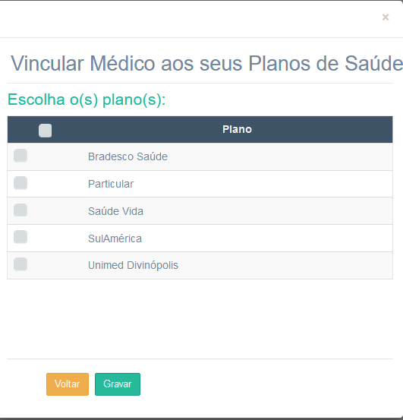**2.4.31 – Tela Vincular Médico aos seus Plano de Saúde**

**Campos na tela**

|  |  |  |  |  |  |  |
| --- | --- | --- | --- | --- | --- | --- |
| **Nº** | **Nome** | **Descrição** | **Valores** | **Formato** | **Tipo** | **Restrições** |
| 1 | Planos | Planos de Saúde registrados no sistema | - | - | Caixa de Seleção | Obrigatório |

**Comandos**

|  |  |  |  |
| --- | --- | --- | --- |
| **Nº** | **Nome** | **Ação** | **Restrições** |
| 1 | Voltar | Não executa ação. Retorna para tela anterior | Sempre habilitado |
| 2 | Gravar | Registra os dados no banco de dados do sistema | Sempre habilitado |

**2.4.32 –** **Tela Desvincular Médico aos Plano de Saúde**

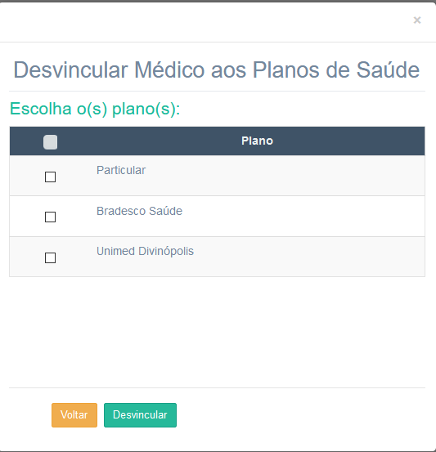

Figura 34 – Tela Desvincular Medico aos Planos de Saúde

**Campos na tela**

|  |  |  |  |  |  |  |
| --- | --- | --- | --- | --- | --- | --- |
| **Nº** | **Nome** | **Descrição** | **Valores** | **Formato** | **Tipo** | **Restrições** |
| 1 | Planos | Planos de Saúde registrados no sistema | - | - | Caixa de Seleção | Obrigatório |

**Comandos**

|  |  |  |  |
| --- | --- | --- | --- |
| **Nº** | **Nome** | **Ação** | **Restrições** |
| 1 | Voltar | Não executa ação. Retorna para tela anterior | Sempre habilitado |
| 2 | Gravar | Registra os dados no banco de dados do sistema | Sempre habilitado |

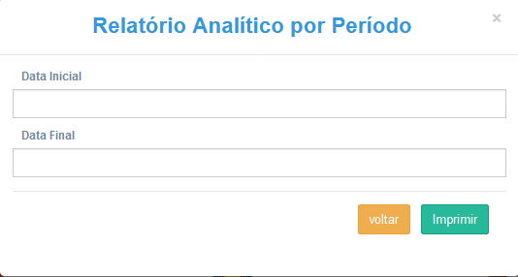**2.4.33 – Tela Relatório Analítico por Período**

Figura 35 – Tela Relatório Analítico por Período

**Campos na tela**

|  |  |  |  |  |  |  |
| --- | --- | --- | --- | --- | --- | --- |
| **Nº** | **Nome** | **Descrição** | **Valores** | **Formato** | **Tipo** | **Restrições** |
| 1 | Data Inicial | Data Inicial para gerar relatório | Numéricos | 99/99/9999 | Texto | Obrigatório |
| 2 | Data Final | Data Final para gerar relatório | Numéricos | 99/99/9999 | Texto | Obrigatório |

**Comandos**

|  |  |  |  |
| --- | --- | --- | --- |
| **Nº** | **Nome** | **Ação** | **Restrições** |
| 1 | Voltar | Não executa ação. Retorna para tela anterior | Sempre habilitado |
| 2 | Imprimir | Direciona para a tela de impressão do navegador | Habilitado se data final ser mais recente que data inicial |

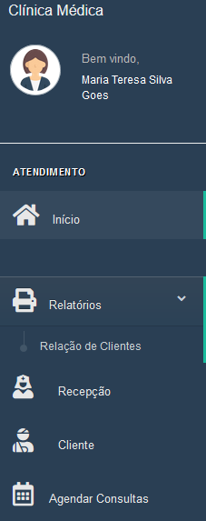**2.4.34 – Tela Menu Lateral do Recepcionista**

Figura 36 – Tela Menu Lateral Recepcionista

**Comandos**

|  |  |  |  |
| --- | --- | --- | --- |
| **Nº** | **Nome** | **Ação** | **Restrições** |
| 1 | Início | Direciona para tela Principal da recepção | Sempre habilitado |
| 2 | Relatórios | Habilita o comando Relação de Clientes | Sempre habilitado |
| 3 | Relação de Clientes | Direciona para a tela de Impressão do navegador | Habilitado somente se o comando Relatórios for acionado |
| 4 | Recepção | Direciona para tela Recepção/Consultas Confirmadas | Sempre habilitado |
| 5 | Cliente | Direciona para tela Gerenciamento de Clientes | Sempre habilitado |
| 6 | Agendar Consultas | Direciona para a tela de Agendamento de Consultas | Sempre habilitado |

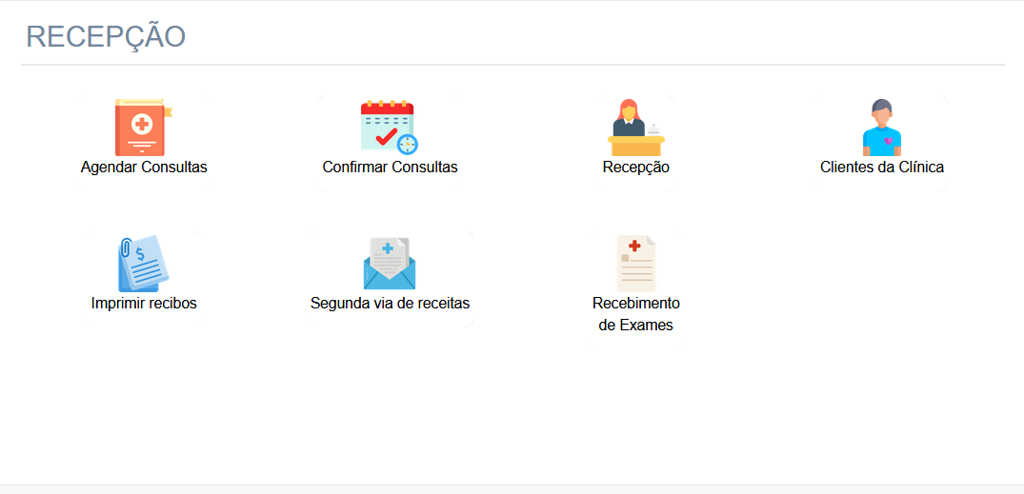**2.4.35 – Tela Principal do Recepcionista**

Figura 37 – Tela Principal do Recepcionista

**Comandos**

|  |  |  |  |
| --- | --- | --- | --- |
| **Nº** | **Nome** | **Ação** | **Restrições** |
| 1 | Agendar Consultas | Direciona para a tela de Agendamento de Consultas | Sempre habilitado |
| 2 | Confirmar Consultas | Direciona para tela de Confirmação do agendamento de consultas | Sempre habilitado |
| 3 | Recepção | Direciona para tela Recepção/Consultas Confirmadas | Sempre habilitado |
| 4 | Clientes da Clínica | Direciona para tela Gerenciamento de Clientes | Sempre habilitado |
| 5 | Imprimir Recibos | Direciona para tela de Impressão de Recibos de pagamento da consulta | Sempre habilitado |
| 6 | Segunda via receitas | Direciona para a tela de impressão da segunda via de receita médica | Sempre habilitado |
| 7 | Recebimento de Exames | Direciona para a tela de Controle de recebimentos de exames | Sempre habilitado |

**2.4.36 – Tela Agendar Consulta – Escolha do médico ou especialidade**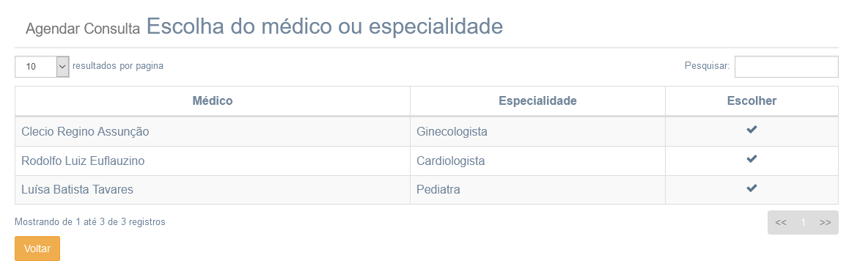

Figura 38 - Tela Agendar Consulta – Escolha do médico ou especialidade

**Campos na tela**

|  |  |  |  |  |  |  |
| --- | --- | --- | --- | --- | --- | --- |
| **Nº** | **Nome** | **Descrição** | **Valores** | **Formato** | **Tipo** | **Restrições** |
| 1 | Pesquisar | Procura em todas as colunas da tabela a expressão digitada | Alfanuméricos | - | Texto | - |

**Comandos**

|  |  |  |  |
| --- | --- | --- | --- |
| **Nº** | **Nome** | **Ação** | **Restrições** |
| 1 | Escolher | Direciona para a tela de Agendamento de Consulta do Médico escolhido | Sempre habilitado |
| 2 | Voltar | Direciona para tela anterior | Sempre habilitado |

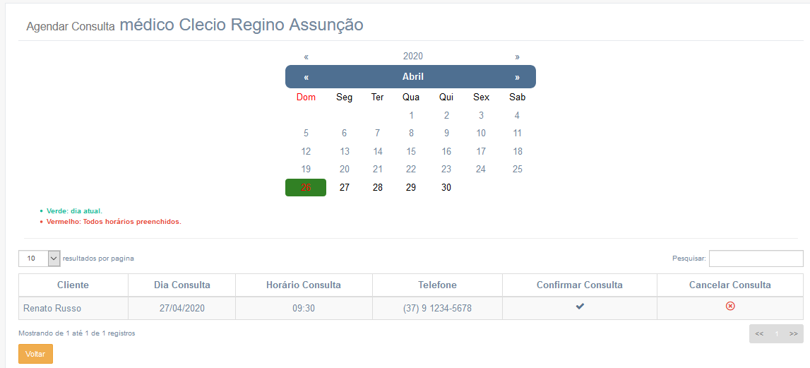**2.4.37 - Tela Agendar Consultas**

Figura 39 – Tela Agendar Consultas

**Campos na tela**

|  |  |  |  |  |  |  |
| --- | --- | --- | --- | --- | --- | --- |
| **Nº** | **Nome** | **Descrição** | **Valores** | **Formato** | **Tipo** | **Restrições** |
| 1 | Pesquisar | Procura em todas as colunas da tabela a expressão digitada | Alfanuméricos | - | Texto | - |

**Comandos**

|  |  |  |  |
| --- | --- | --- | --- |
| **Nº** | **Nome** | **Ação** | **Restrições** |
| 1 | Dias do Calendário | Direciona para tela modal de escolha de Horários Disponíveis para a consulta | Sempre habilitado |
| 2 | Confirmar Consulta | Direciona para tela modal para a confirmação do agendamento da consulta | Sempre habilitado |
| 3 | Cancelar Consulta | Direciona para tela modal para a confirmação do cancelamento da consulta | Sempre habilitado |
| 4 | Voltar | Direciona para tela anterior | Sempre habilitado |

**2.4.38 – Tela Horários Disponíveis**

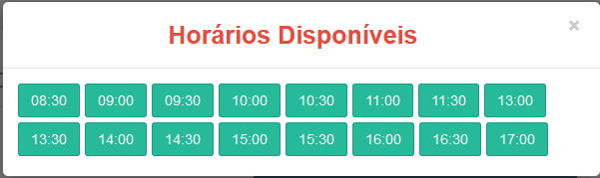Figura 40 – Tela Horários Disponíveis

**Comandos**

|  |  |  |  |
| --- | --- | --- | --- |
| **Nº** | **Nome** | **Ação** | **Restrições** |
| 1 | Horários disponíveis | Cada horário direciona para a tela de registro dos dados para agendamento | Habilitado quando um dia do calendário é escolhido |

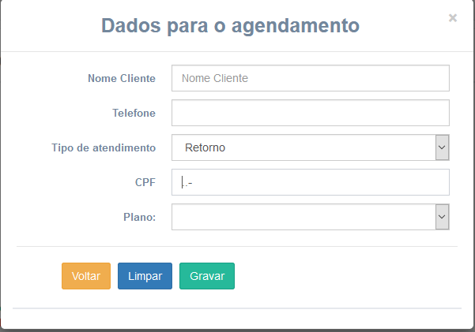**2.4.39 – Tela Dados para o agendamento**

Figura 41 – Tela Dados para o agendamento

**Campos na tela**

|  |  |  |  |  |  |  |
| --- | --- | --- | --- | --- | --- | --- |
| **Nº** | **Nome** | **Descrição** | **Valores** | **Formato** | **Tipo** | **Restrições** |
| 1 | Nome do Cliente | Nome do Cliente | Alfanuméricos | - | Texto | Obrigatório |
| 2 | Telefone | Telefone do Cliente | Numéricos | (99) 9 9999-9999 | Texto | Obrigatório |
| 3 | Tipo de Atendimento | Escolher Consulta ou Retorno | - | - | Lista | Obrigatório |
| 4 | CPF | CPF do Cliente | Numéricos | 999.999.999-99 | Texto | Obrigatório quando ‘Tipo de Atendimento’ é igual a Retorno |
| 5 | Plano | Plano de Saúde vinculado ao médico | - | - | Lista | Obrigatório |

**Comandos**

|  |  |  |  |
| --- | --- | --- | --- |
| **Nº** | **Nome** | **Ação** | **Restrições** |
| 1 | Voltar | Redireciona para a tela anterior | Sempre habilitado |
| 2 | Limpar | Limpa todos os campos | Sempre habilitado |
| 3 | Gravar | Grava as informações digitadas no banco de dados | Sempre habilitado |

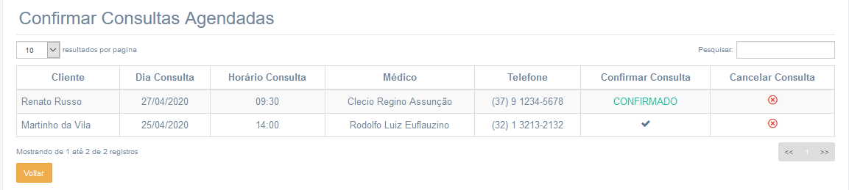**2.4.40 – Tela Confirmar Consultas Agendadas**

Figura 42 – Tela Confirmar Consultas Agendadas

**Campos na tela**

|  |  |  |  |  |  |  |
| --- | --- | --- | --- | --- | --- | --- |
| **Nº** | **Nome** | **Descrição** | **Valores** | **Formato** | **Tipo** | **Restrições** |
| 1 | Pesquisar | Procura em todas as colunas da tabela a expressão digitada | Alfanuméricos | - | Texto | - |

**Comandos**

|  |  |  |  |
| --- | --- | --- | --- |
| **Nº** | **Nome** | **Ação** | **Restrições** |
| 1 | Confirmar Consulta | Direciona para a tela modal de confirmação de agendamento da consulta | Sempre habilitado |
| 2 | Cancelar Consulta | Direciona para a tela modal de confirmação de cancelamento da consulta | Sempre habilitado |

2.4.41 – Tela Confirmar Agendamento de consulta

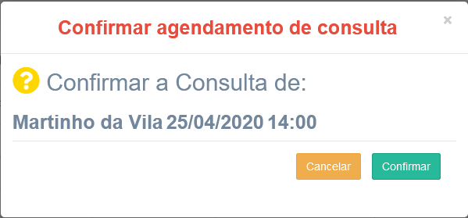

Figura 42 – Tela Confirmar Consultas Agendadas

**Comandos**

|  |  |  |  |
| --- | --- | --- | --- |
| **Nº** | **Nome** | **Ação** | **Restrições** |
| 1 | Cancelar | Não executa a ação. Direciona para a tela anterior | Sempre habilitado |
| 2 | Cancelar Consulta | Registra a confirmação de agendamento no banco de dados do sistema | Sempre habilitado |

**2.4.42 – Tela Cancelar o agendamento de consultas**

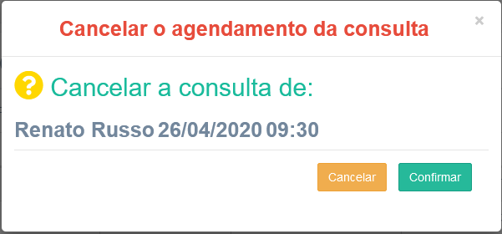

Figura 43 – Cancelar o agendamento da consulta

**Comandos**

|  |  |  |  |
| --- | --- | --- | --- |
| **Nº** | **Nome** | **Ação** | **Restrições** |
| 1 | Cancelar | Não executa a ação. Direciona para a tela anterior | Sempre habilitado |
| 2 | Cancelar Consulta | Registra a confirmação de agendamento no banco de dados do sistema | Sempre habilitado |

**2.4.44 – Tela Consultas Confirmadas** 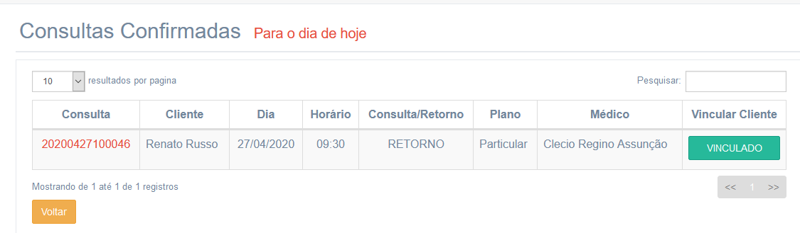

Figura 44 – Tela Consultas Confirmadas

**Campos na tela**

|  |  |  |  |  |  |  |
| --- | --- | --- | --- | --- | --- | --- |
| **Nº** | **Nome** | **Descrição** | **Valores** | **Formato** | **Tipo** | **Restrições** |
| 1 | Pesquisar | Procura em todas as colunas da tabela a expressão digitada | Alfanuméricos | - | Texto | - |

**Comandos**

|  |  |  |  |
| --- | --- | --- | --- |
| **Nº** | **Nome** | **Ação** | **Restrições** |
| 1 | Vincular | Direciona para tela modal de consulta de clientes registrados no sistema | Sempre habilitado |
| 2 | Voltar | Direciona para a tela anterior | Sempre habilitado |

**2.4.45 – Tela Vincular agendamento ao cliente**

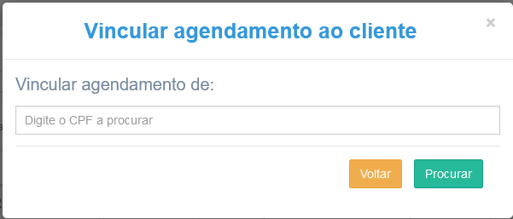Figura 45 – Tela Vincular agendamento ao cliente

**Campos na tela**

|  |  |  |  |  |  |  |
| --- | --- | --- | --- | --- | --- | --- |
| **Nº** | **Nome** | **Descrição** | **Valores** | **Formato** | **Tipo** | **Restrições** |
| 1 | Vincular agendamento de: | CPF do cliente | Numéricos | 999.999.999-99 | Texto | Obrigatório |

**Comandos**

|  |  |  |  |
| --- | --- | --- | --- |
| **Nº** | **Nome** | **Ação** | **Restrições** |
| 1 | Voltar | Não executa ação. Retorna para tela anterior | Sempre habilitado |
| 2 | Procurar | Se ação encontrar o CPF na base, direciona para a tela modal para confirmar o vínculo.  Se ação não encontrar CPF na base, direciona para tela modal para cadastrar o cliente no sistema | Sempre habilitado |

**2.4.46 – Tela Vínculos de Agendamento**

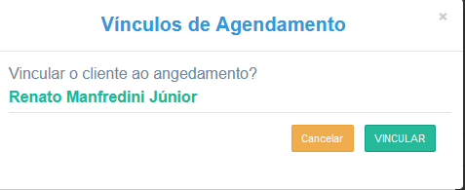

Figura 46 – Vínculos de Agendamento

**Comandos**

|  |  |  |  |
| --- | --- | --- | --- |
| **Nº** | **Nome** | **Ação** | **Restrições** |
| 1 | Cancelar | Não executa ação. Retorna para tela anterior | Sempre habilitado |
| 2 | Vincular | Vincula os dados do agendamento aos dados de um cliente registrado no sistema | Sempre habilitado |

**2.4.47 – Cliente para vínculo não encontrado**

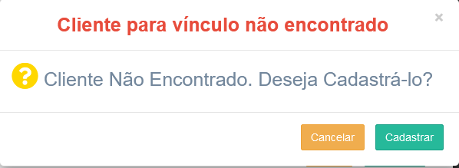

Figura 47 – Cliente para vínculo não encontrado

**Comandos**

|  |  |  |  |
| --- | --- | --- | --- |
| **Nº** | **Nome** | **Ação** | **Restrições** |
| 1 | Cancelar | Não executa ação. Retorna para tela anterior | Sempre habilitado |
| 2 | Cadastrar | Direciona para a tela de Cadastro de clientes da Clínica | Sempre habilitado |

**2.4.48 – Tela Vínculos de Agendamento - Desvincular**

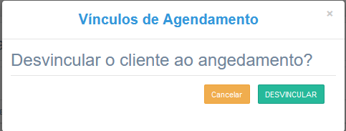

Figura 48 – Tela Vínculos de Agendamento, desvincular

**Comandos**

|  |  |  |  |
| --- | --- | --- | --- |
| **Nº** | **Nome** | **Ação** | **Restrições** |
| 1 | Cancelar | Não executa ação. Retorna para tela anterior | Sempre habilitado |
| 2 | Desvincular | Retira o vínculo entre os dados do agendamento e os dados do cliente registrado no sistema | Sempre habilitado |

**2.4.49 - Tela Gerenciamento de Clientes** 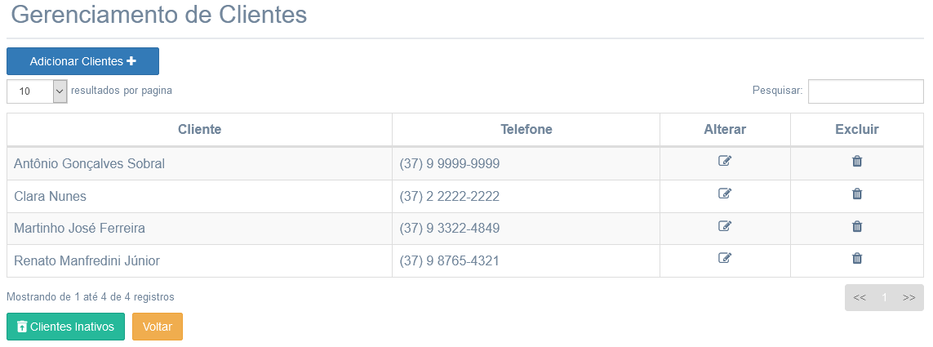

Figura 49 – Tela Gerenciamento de Clientes

**Campos na tela**

|  |  |  |  |  |  |  |
| --- | --- | --- | --- | --- | --- | --- |
| **Nº** | **Nome** | **Descrição** | **Valores** | **Formato** | **Tipo** | **Restrições** |
| 1 | Pesquisar | Procura em todas as colunas da tabela a expressão digitada | Alfanuméricos | - | Texto | - |

**Comandos**

|  |  |  |  |
| --- | --- | --- | --- |
| **Nº** | **Nome** | **Ação** | **Restrições** |
| 1 | Adicionar Clientes | Direciona para a tela de cadastro de clientes | Sempre habilitado |
| 2 | Alterar | Direciona para tela modal de alterar dados de clientes | Sempre habilitado |
| 3 | Excluir | Direciona para tela modal de confirmação de exclusão | Sempre habilitado |
| 4 | Clientes Inativos | Exibe registro de clientes que foram excluídos de forma lógica do sistema | Sempre habilitado |
| 5 | Voltar | Direciona para a tela anterior | Sempre habilitado |

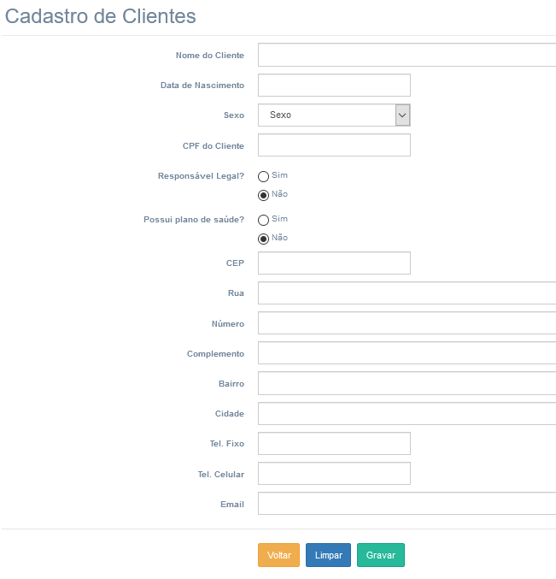**2.4.50 – Tela Cadastro de Clientes**

Figura 50 – Tela Cadastro de Clientes

**Campos na tela**

|  |  |  |  |  |  |  |
| --- | --- | --- | --- | --- | --- | --- |
| **Nº** | **Nome** | **Descrição** | **Valores** | **Formato** | **Tipo** | **Restrições** |
| 1 | Nome do Cliente | Nome do cliente | Alfanumérico | - | Texto | Obrigatório |
| 2 | Data de Nascimento | Data de nascimento do cliente | Numérico | 99/99/9999 | Texto | Obrigatório |
| 3 | Sexo | Sexo do cliente | - | - | Lista | Obrigatório |
| 4 | CPF do cliente | CPF do cliente | Numéricos | 999.999.999-99 | Texto | Obrigatório |
| 5 | Responsável Legal | Se o cliente precisa de um responsável legal | - | - | Grupo de radio | Obrigatório |
| 6 | Possui Plano de Saúde | Se cliente possui plano de saúde | - | - | Grupo de radio | Obrigatório |
| 7 | CEP | CEP do cliente | Alfanumérico | 99999-99 | Texto | Obrigatório |
| 8 | Rua | Rua da residência do cliente | Alfanumérico | - | Texto | Obrigatório |
| 9 | Número | Número da residência do cliente | Alfanumérico | - | Texto | Obrigatório |
| 10 | Complemento | Complemento de endereço do cliente | Alfanumérico | - | Texto | - |
| 11 | Bairro | Bairro de residência do cliente | Alfanumérico | - | Texto | Obrigatório |
| 12 | Tel. Fixo | Telefone fixo do cliente | Numérico | (99) 9999-9999 | Texto | - |
| 13 | Tel. Celular | Telefone celular do cliente | Numérico | (99) 9 9999-9999 | Texto | Obrigatório |
| 14 | Email | Email do cliente | Alfanumérico | Texto@Texto.com | Email | Obrigatório |

**Comandos**

|  |  |  |  |
| --- | --- | --- | --- |
| **Nº** | **Nome** | **Ação** | **Restrições** |
| 1 | Voltar | Redireciona para a tela anterior | Sempre habilitado |
| 2 | Limpar | Limpa todos os campos | Sempre habilitado |
| 3 | Gravar | Grava as informações digitadas no banco de dados | Sempre habilitado |

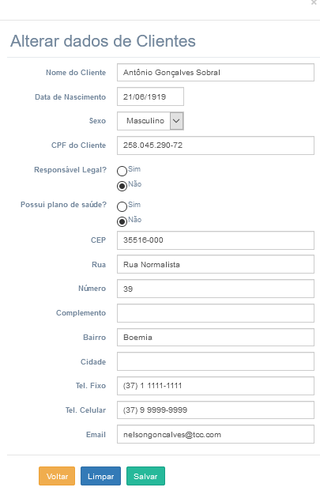**2.4.51 – Tela Alterar dados de Cliente**

Figura 51 – Tela Alterar dados de Cliente

**Campos na tela**

|  |  |  |  |  |  |  |
| --- | --- | --- | --- | --- | --- | --- |
| **Nº** | **Nome** | **Descrição** | **Valores** | **Formato** | **Tipo** | **Restrições** |
| 1 | Nome do Cliente | Nome do cliente | Alfanumérico | - | Texto | Obrigatório |
| 2 | Data de Nascimento | Data de nascimento do cliente | Numérico | 99/99/9999 | Texto | Obrigatório |
| 3 | Sexo | Sexo do cliente | - | - | Lista | Obrigatório |
| 4 | CPF do cliente | CPF do cliente | Numéricos | 999.999.999-99 | Texto | Obrigatório |
| 5 | Responsável Legal | Se o cliente precisa de um responsável legal | - | - | Grupo de radio | Obrigatório |
| 6 | Possui Plano de Saúde | Se cliente possui plano de saúde | - | - | Grupo de radio | Obrigatório |
| 7 | CEP | CEP do cliente | Alfanumérico | 99999-99 | Texto | Obrigatório |
| 8 | Rua | Rua da residência do cliente | Alfanumérico | - | Texto | Obrigatório |
| 9 | Número | Número da residência do cliente | Alfanumérico | - | Texto | Obrigatório |
| 10 | Complemento | Complemento de endereço do cliente | Alfanumérico | - | Texto | - |
| 11 | Bairro | Bairro de residência do cliente | Alfanumérico | - | Texto | Obrigatório |
| 12 | Tel. Fixo | Telefone fixo do cliente | Numérico | (99) 9999-9999 | Texto | - |
| 13 | Tel. Celular | Telefone celular do cliente | Numérico | (99) 9 9999-9999 | Texto | Obrigatório |
| 14 | Email | Email do cliente | Alfanumérico | Texto@Texto.com | Email | Obrigatório |

**Comandos**

|  |  |  |  |
| --- | --- | --- | --- |
| **Nº** | **Nome** | **Ação** | **Restrições** |
| 1 | Voltar | Redireciona para a tela anterior | Sempre habilitado |
| 2 | Limpar | Limpa todos os campos | Sempre habilitado |
| 3 | Gravar | Grava as informações digitadas no banco de dados | Sempre habilitado |

**2.4.52 – Tela Excluir um Clientes**

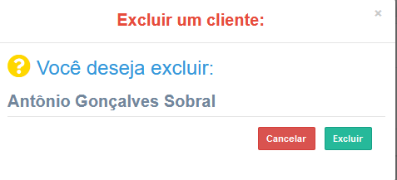

Figura 52 – Tela Excluir um Cliente

**Comandos**

|  |  |  |  |
| --- | --- | --- | --- |
| **Nº** | **Nome** | **Ação** | **Restrições** |
| 1 | Cancelar | Não executa ação e retorna para tela anterior | Sempre habilitado |
| 2 | Excluir | Exclui registro do banco de dados | Sempre habilitado |

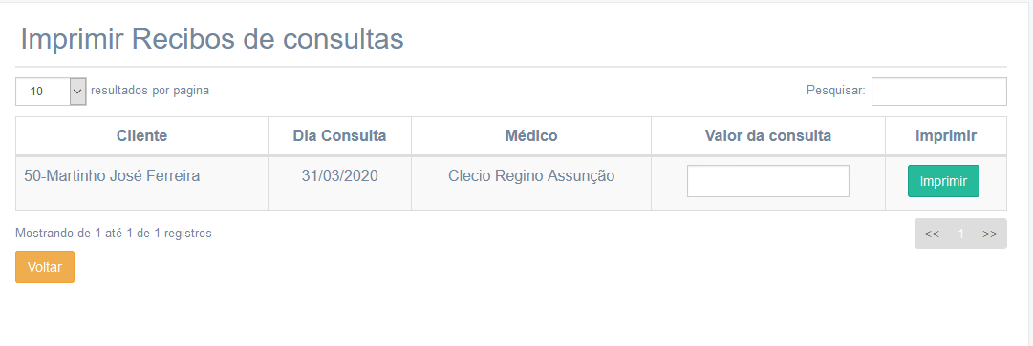**2.4.53 – Imprimir Recibos de Consultas**

Figura 53 – Tela Imprimir Recibo de Consultas

**Campos na tela**

|  |  |  |  |  |  |  |
| --- | --- | --- | --- | --- | --- | --- |
| **Nº** | **Nome** | **Descrição** | **Valores** | **Formato** | **Tipo** | **Restrições** |
| 1 | Pesquisar | Procura em todas as colunas da tabela a expressão digitada | Alfanuméricos | - | Texto | - |
| 2 | Valor da Consulta | Valor da consulta | Numérico | R$9,99 | Texto | Obrigatório |

**Comandos**

|  |  |  |  |
| --- | --- | --- | --- |
| **Nº** | **Nome** | **Ação** | **Restrições** |
| 1 | Imprimir | Direciona para a tela de impressão do navegador | Sempre habilitado |
| 2 | Voltar | Direciona para a tela anterior | Sempre habilitado |

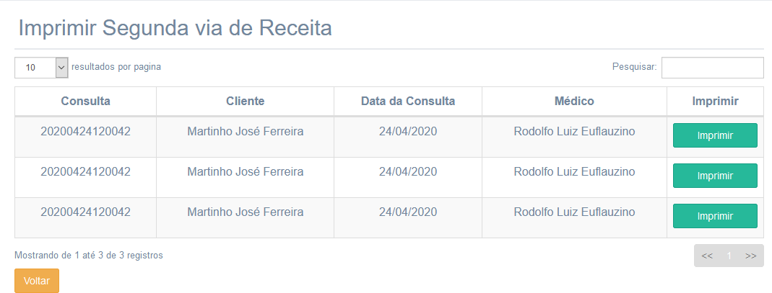**2.4.54 – Tela Imprimir Segunda via de Receita**

Figura 54 – Tela Imprimir Segunda via de Receita

**Campos na tela**

|  |  |  |  |  |  |  |
| --- | --- | --- | --- | --- | --- | --- |
| **Nº** | **Nome** | **Descrição** | **Valores** | **Formato** | **Tipo** | **Restrições** |
| 1 | Pesquisar | Procura em todas as colunas da tabela a expressão digitada | Alfanuméricos | - | Texto | - |

**Comandos**

|  |  |  |  |
| --- | --- | --- | --- |
| **Nº** | **Nome** | **Ação** | **Restrições** |
| 1 | Imprimir | Direciona para a tela de impressão do navegador | Sempre habilitado |
| 2 | Voltar | Direciona para a tela anterior | Sempre habilitado |

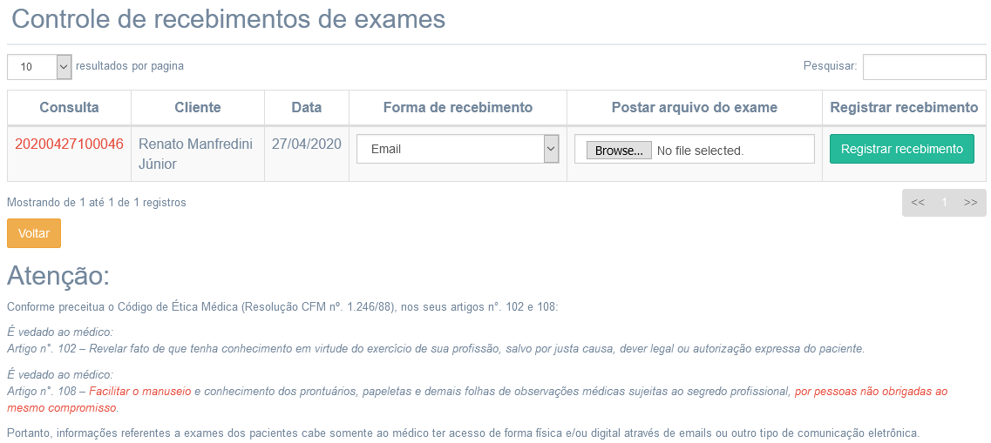**2.4.55 - Tela Controle de recebimento de exames**

Figura 55 – Tela Controle de recebimentos de exames

**Campos na tela**

|  |  |  |  |  |  |  |
| --- | --- | --- | --- | --- | --- | --- |
| **Nº** | **Nome** | **Descrição** | **Valores** | **Formato** | **Tipo** | **Restrições** |
| 1 | Pesquisar | Procura em todas as colunas da tabela a expressão digitada. | Alfanumérico | - | Texto | - |
| 2 | Forma de recebimento | Forma de recebimento do exame | - | - | Lista | Obrigatória |
| 3 | Postar arquivos de exames | Insere o arquivo do exame | - | - | Arquivo | Obrigatório se “Forma de recebimento” for “email” |

**Comandos**

|  |  |  |  |
| --- | --- | --- | --- |
| **Nº** | **Nome** | **Ação** | **Restrições** |
| 1 | Registrar Recebimento | Registra os dados do exame no banco de dados do sistema | Sempre habilitado |
| 2 | Voltar | Direciona para tela anterior | Sempre habilitado |

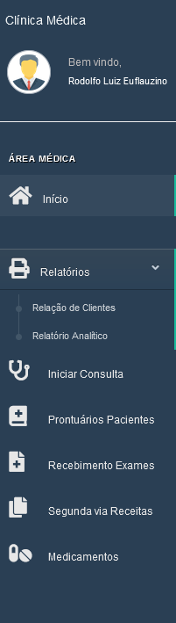**2.4.56 – Tela Menu lateral dos Médicos**

Figura 56 – Tela Menu lateral dos Médicos

**Comandos**

|  |  |  |  |
| --- | --- | --- | --- |
| **Nº** | **Nome** | **Ação** | **Restrições** |
| 1 | Início | Direciona para tela Principal | Sempre habilitado |
| 2 | Relatórios | Aciona as opções de relatórios no menu | Sempre habilitado |
|  | Relação de Clientes | Direciona para tela de impressão do navegador | Habilitado se Comando Relatórios acionado |
|  | Relatório Analítico | Direciona para tela modal Relatório Analítico por Período | Habilitado se Comando Relatórios acionado |
| 3 | Iniciar Consultas | Direciona para tela de Agendar Consultas – Médicos disponíveis | Sempre habilitado |
| 4 | Prontuários Paciente | Direciona para a tela de gerenciamento de histórico dos pacientes | Sempre habilitado |
| 5 | Recebimento Exames | Direciona para tela de controle de recebimento de exames | Sempre habilitado |
| 6 | Segunda via Receitas | Direciona para tela de Impressão da segunda via da receita médica | Sempre habilitado |
| 7 | Medicamentos | Direciona para tela de gerenciamento de medicamentos | Sempre habilitado |

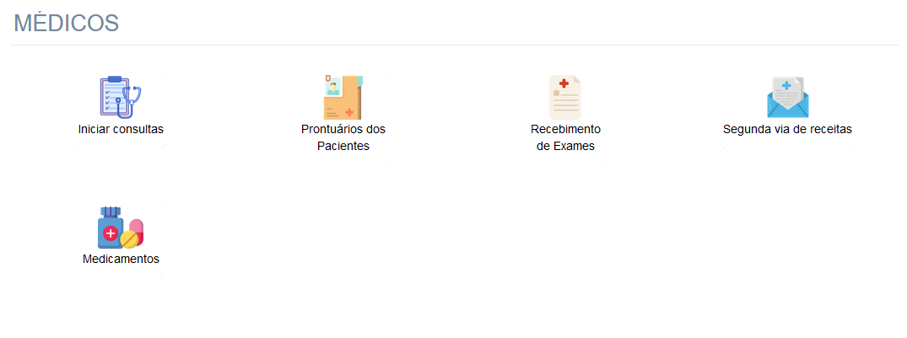**2.4.57 – Tela Principal dos Médicos**

Figura 57 – Tela Principal dos Médicos

**Comandos**

|  |  |  |  |
| --- | --- | --- | --- |
| **Nº** | **Nome** | **Ação** | **Restrições** |
| 1 | Iniciar Consultas | Direciona para tela de Agendar Consultas – Médicos disponíveis | Sempre habilitado |
| 2 | Prontuários dos Pacientes | Direciona para a tela de gerenciamento de histórico dos pacientes | Sempre habilitado |
| 3 | Recebimento de Exames | Direciona para tela de controle de recebimento de exames | Sempre habilitado |
| 4 | Segunda via de Receitas | Direciona para tela de Impressão da segunda via da receita médica | Sempre habilitado |
| 5 | Medicamentos | Direciona para tela de gerenciamento de medicamentos | Sempre habilitado |

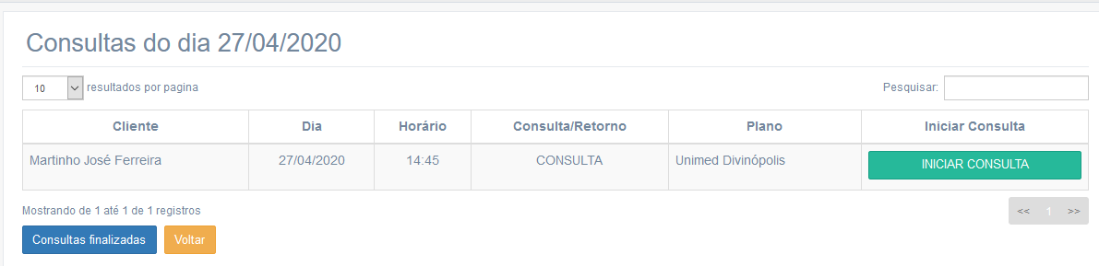**2.4.58 – Tela Consultas do Dia**

Figura 58 – Tela Consultas do Dia

**Campos na tela**

|  |  |  |  |  |  |  |
| --- | --- | --- | --- | --- | --- | --- |
| **Nº** | **Nome** | **Descrição** | **Valores** | **Formato** | **Tipo** | **Restrições** |
| 1 | Pesquisar | Procura em todas as colunas da tabela a expressão digitada | Alfanuméricos | - | Texto | - |

**Comandos**

|  |  |  |  |
| --- | --- | --- | --- |
| **Nº** | **Nome** | **Ação** | **Restrições** |
| 1 | Iniciar Consulta | Direciona para tela de consulta médica | Sempre habilitado |
| 2 | Consultas Finalizadas | Exibe as consultas finalizadas pelo médico | Sempre habilitado |
| 3 | Voltar | Direciona para a tela anterior | Sempre habilitado |

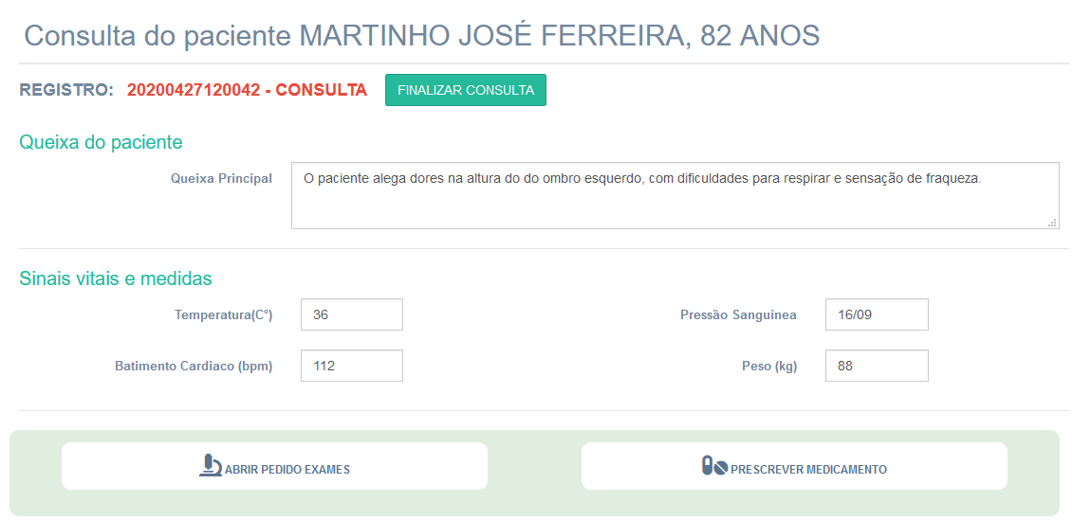**2.4.59 – Tela Consulta**

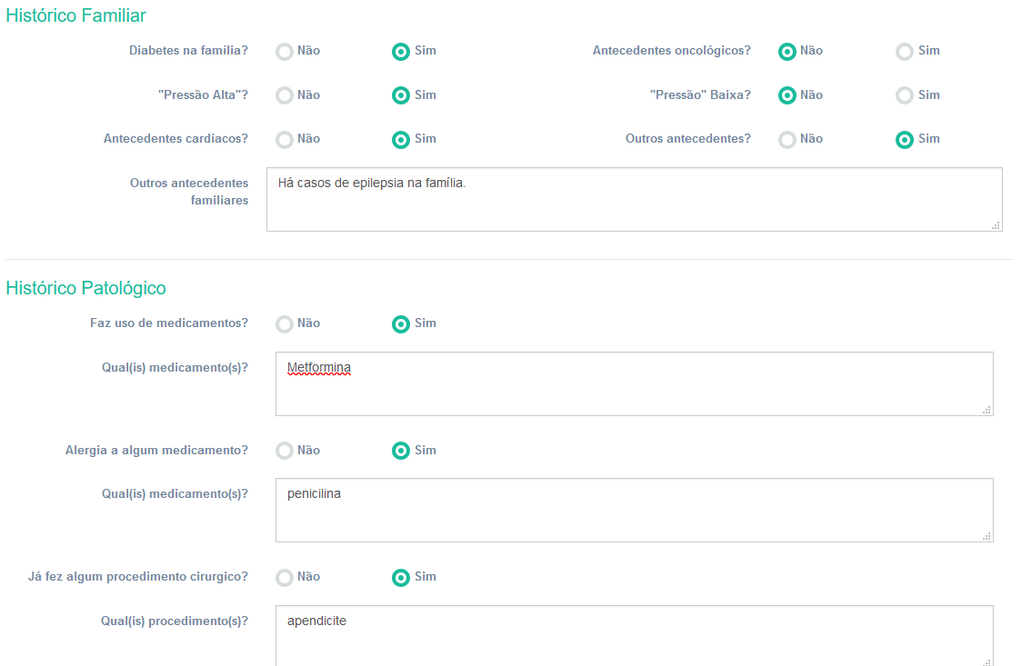

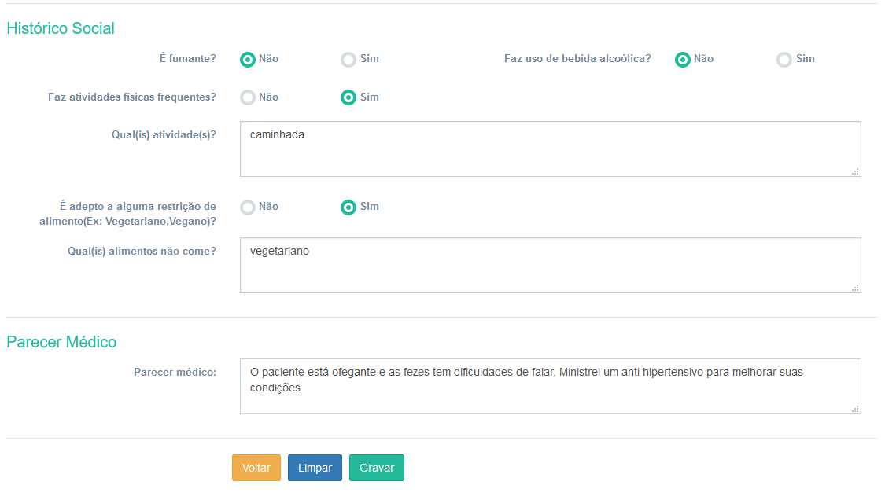

**Campos na tela**

|  |  |  |  |  |  |  |
| --- | --- | --- | --- | --- | --- | --- |
| **Nº** | **Nome** | **Descrição** | **Valores** | **Formato** | **Tipo** | **Restrições** |
| 1 | Queixa principal | Queixa do paciente repassada ao médico | Alfanumérico | - | Texto | Obrigatório |
| 2 | Temperatura (Cº) | Temperatura do paciente | Numérico | - | Texto | - |
| 3 | Batimento cardíaco(bpm) | Batimentos cardíacos do paciente | Numérico | - | Texto | - |
| 4 | Pressão sanguínea | Pressão sanguínea do paciente | Numérico | 99/99 | Texto | - |
| 5 | Peso (Kg) | Peso do paciente | Numérico | - | Texto | - |
| 6 | Diabetes na família? | Histórico familiar por diabetes | - | - | Grupo de radio | - |
| 7 | Pressão Alta? | Histórico familiar por hipertensão | - | - | Grupo de radio | - |
| 8 | Antecedentes cardíacos | Histórico familiar por cardiopatias | - | - | Grupo de radio | - |
| 9 | Antecedentes oncológicos | Histórico familiar por algum tipo de câncer | - | - | Grupo de radio | - |
| 10 | Pressão baixa? | Histórico familiar por hipotensão | - | - | Grupo de radio | - |
| 11 | Outros antecedentes? | Histórico familiar por outro tipo de doença | - | - | Grupo de radio | - |
| 12 | Outros antecedentes familiares | Descrever aqui qual doença está no histórico familiar | - | - | Texto | Obrigatório se campo 11 for selecionado |
| 13 | Faz uso de medicamentos? | Paciente faz uso de medicamentos | - | - | Grupo de radio | - |
| 14 | Qual(is) mendicamento(s)? | Descrever aqui qual medicamento o paciente está usando | - | - | Texto | Obrigatório se campo 13 for selecionado |
| 15 | Alergia a algum medicamento | Paciente tem alergia a medicamentos | - | - | Grupo de radio | - |
| 16 | Qual(is) medicamentos(s) | Descrever qual medicamento o paciente tem alergia | - | - | Texto | Obrigatório se campo 15 for selecionado |
| 17 | Já fez procedimento cirúrgico? | Paciente já fez alguma cirurgia | - | - | Grupo de radio | - |
| 18 | Qual(is) procedimento(s) | Descrever qual procedimento cirúrgico o paciente fez | - | - | Texto | Obrigatório se campo 17 for selecionado |
| 19 | É fumante? | Se paciente é fumante | - | - | Grupo de radio | - |
| 20 | Faz uso de bebidas alcoólicas? | Se paciente faz uso de bebidas alcoólicas | - | - | Grupo de radio | - |
| 21 | Faz atividades físicas freqüentes? | Se paciente faz atividades físicas | - | - | Grupo de radio | - |
| 22 | Qual(is) atividade(s) | Descrever qual atividade física o paciente faz | - | - | Texto | Obrigatório se campo 21 for acionado |
| 23 | É adepto a alguma restrição de alimento(Ex: Vegetariano, Vegano)? | Se paciente tem restrições alimentares | - | - | Grupo de radio | - |
| 24 | Qual(is) alimento não come? | Descrever qual alimento o paciente não come | - | - | Texto | Obrigatório se campo 23 for acionado |
| 25 | Parecer Médico | Anotações médicas sobre a consulta | - | - | Texto |  |

**Comandos**

|  |  |  |  |
| --- | --- | --- | --- |
| **Nº** | **Nome** | **Ação** | **Restrições** |
| 1 | Finalizar Consulta | Registra no sistema que a consulta recebeu o atributo de finalizada | Sempre habilitado |
| 2 | Abrir pedido de exames | Direciona para tela modal de pedido de exames | Sempre habilitado |
| 3 | Prescrever medicamento | Direciona para tela modal de prescrição de medicamento | Sempre habilitado |
| 4 | Voltar | Não executa ação. Retorna para tela anterior | Sempre habilitado |
| 5 | Limpar | Limpa todos os campos do formulário | Sempre habilitado |
| 6 | Gravar | Registra na base de dados do sistema os dados da consulta | Sempre habilitado |

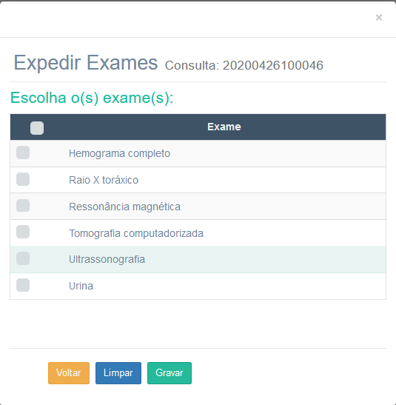**2.4.60 – Tela Expedir Exames**

Figura 60 – Tela Expedir Exames

**Campos na tela**

|  |  |  |  |  |  |  |
| --- | --- | --- | --- | --- | --- | --- |
| **Nº** | **Nome** | **Descrição** | **Valores** | **Formato** | **Tipo** | **Restrições** |
| 1 | Exames | Nome dos exames a ser escolhidos | - | - | Caixa de seleção | - |

**Comandos**

|  |  |  |  |
| --- | --- | --- | --- |
| **Nº** | **Nome** | **Ação** | **Restrições** |
| 1 | Voltar | Não executa ação. Retorna para tela anterior | Sempre habilitado |
| 2 | Limpar | Limpa os campos do formulário | Sempre habilitado |
| 3 | Gravar | Grava os dados do pedido de exames no banco de dados do sistema | Sempre habilitado |

**2.4.61 – Tela de Prescrição de Medicamento**

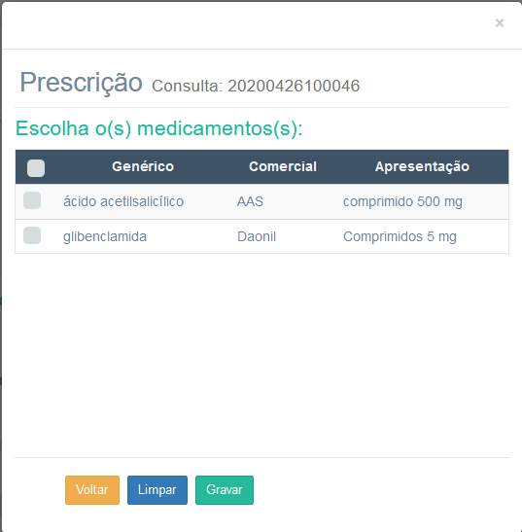

Figura 61 – Tela de Prescrição de Medicamentos

**Campos na tela**

|  |  |  |  |  |  |  |
| --- | --- | --- | --- | --- | --- | --- |
| **Nº** | **Nome** | **Descrição** | **Valores** | **Formato** | **Tipo** | **Restrições** |
| 1 | Medicamentos | Selecionar medicamentos | - | - | Caixa de seleção | - |

**Comandos**

|  |  |  |  |
| --- | --- | --- | --- |
| **Nº** | **Nome** | **Ação** | **Restrições** |
| 1 | Voltar | Não executa ação. Retorna para tela anterior | Sempre habilitado |
| 2 | Limpar | Limpa os campos do formulário | Sempre habilitado |
| 3 | Gravar | Grava os dados do pedido de exames no banco de dados do sistema | Sempre habilitado |

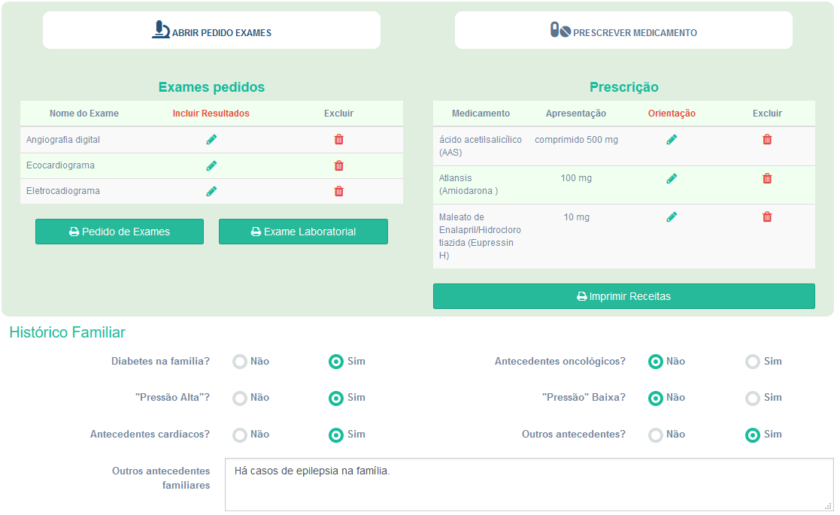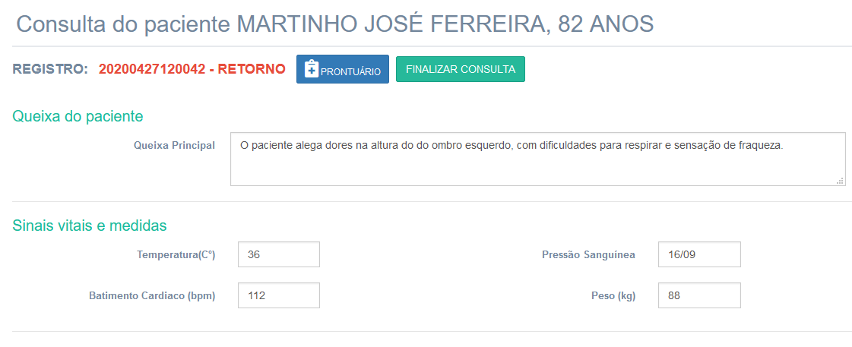**2.4.62 - Tela de Retorno**

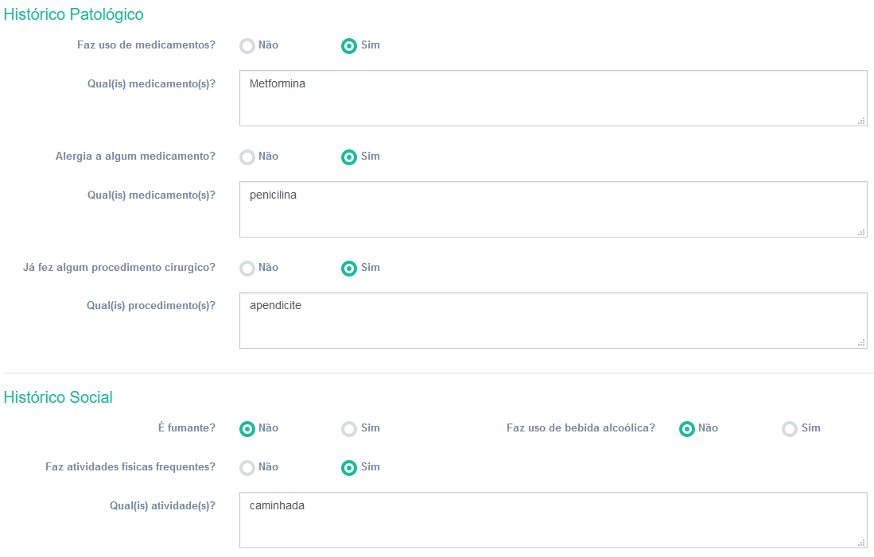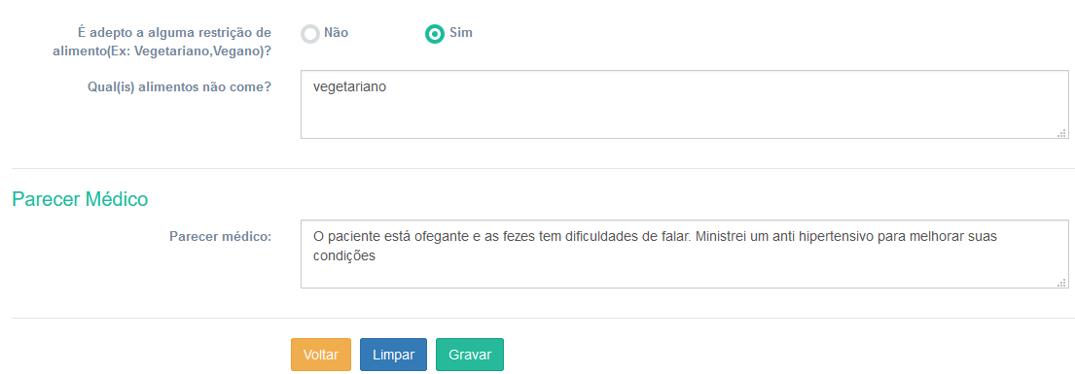Figura 62 Tela de Retorno

**Campos na tela**

|  |  |  |  |  |  |  |
| --- | --- | --- | --- | --- | --- | --- |
| **Nº** | **Nome** | **Descrição** | **Valores** | **Formato** | **Tipo** | **Restrições** |
| 1 | Queixa principal | Queixa do paciente repassada ao médico | Alfanumérico | - | Texto | Obrigatório |
| 2 | Temperatura (Cº) | Temperatura do paciente | Numérico | - | Texto | - |
| 3 | Batimento cardíaco(bpm) | Batimentos cardíacos do paciente | Numérico | - | Texto | - |
| 4 | Pressão sanguínea | Pressão sanguínea do paciente | Numérico | 99/99 | Texto | - |
| 5 | Peso (Kg) | Peso do paciente | Numérico | - | Texto | - |
| 6 | Diabetes na família? | Histórico familiar por diabetes | - | - | Grupo de radio | - |
| 7 | Pressão Alta? | Histórico familiar por hipertensão | - | - | Grupo de radio | - |
| 8 | Antecedentes cardíacos | Histórico familiar por cardiopatias | - | - | Grupo de radio | - |
| 9 | Antecedentes oncológicos | Histórico familiar por algum tipo de câncer | - | - | Grupo de radio | - |
| 10 | Pressão baixa? | Histórico familiar por hipotensão | - | - | Grupo de radio | - |
| 11 | Outros antecedentes? | Histórico familiar por outro tipo de doença | - | - | Grupo de radio | - |
| 12 | Outros antecedentes familiares | Descrever aqui qual doença está no histórico familiar | - | - | Texto | Obrigatório se campo 11 for selecionado |
| 13 | Faz uso de medicamentos? | Paciente faz uso de medicamentos | - | - | Grupo de radio | - |
| 14 | Qual(is) medicamento(s)? | Descrever aqui qual medicamento o paciente está usando | - | - | Texto | Obrigatório se campo 13 for selecionado |
| 15 | Alergia a algum medicamento | Paciente tem alergia a medicamentos | - | - | Grupo de radio | - |
| 16 | Qual(is) medicamentos(s) | Descrever qual medicamento o paciente tem alergia | - | - | Texto | Obrigatório se campo 15 for selecionado |
| 17 | Já fez procedimento cirúrgico? | Paciente já fez alguma cirurgia | - | - | Grupo de radio | - |
| 18 | Qual(is) procedimento(s) | Descrever qual procedimento cirúrgico o paciente fez | - | - | Texto | Obrigatório se campo 17 for selecionado |
| 19 | É fumante? | Se paciente é fumante | - | - | Grupo de radio | - |
| 20 | Faz uso de bebidas alcoólicas? | Se paciente faz uso de bebidas alcoólicas | - | - | Grupo de radio | - |
| 21 | Faz atividades físicas freqüentes? | Se paciente faz atividades físicas | - | - | Grupo de radio | - |
| 22 | Qual(is) atividade(s) | Descrever qual atividade física o paciente faz | - | - | Texto | Obrigatório se campo 21 for acionado |
| 23 | É adepto a alguma restrição de alimento(Ex: Vegetariano, Vegano)? | Se paciente tem restrições alimentares | - | - | Grupo de radio | - |
| 24 | Qual(is) alimento não come? | Descrever qual alimento o paciente não come | - | - | Texto | Obrigatório se campo 23 for acionado |
| 25 | Parecer Médico | Anotações médicas sobre a consulta | - | - | Texto |  |

**Comandos**

|  |  |  |  |
| --- | --- | --- | --- |
| **Nº** | **Nome** | **Ação** | **Restrições** |
| 1 | Prontuário | Redireciona para a tela de histórico clínico do paciente | Habilitado somente se dados da consulta foram gravados |
| 2 | Finalizar Consulta | Registra no sistema que a consulta recebeu o atributo de finalizada | Sempre habilitado |
| 3 | Abrir pedido de exames | Direciona para tela modal de pedido de exames | Sempre habilitado |
| 4 | Incluir Resultados | Direciona pra tela modal para inserir resultados do exame médico | Habilitado somente se consulta for Retorno |
| 5 | Excluir | Excluir itens do pedido de exames ou itens da prescrição de medicamentos | Habilitado somente se há exames ou prescrição registrados |
| 6 | Pedido de Exames | Imprime o pedido de exames para o paciente | Habilitado somente se há exames registrado |
| 7 | Exame laboratorial | Imprime o exame do laboratório para o paciente | Habilitado se o exame laboratorial foi postado no Controle de Recebimento de Exames no tipo Email |
| 8 | Prescrever medicamento | Direciona para tela modal de prescrição de medicamento | Sempre habilitado |
| 9 | Orientação | Direciona pra tela modal de orientação de uso do medicamento | Habilitado somente se há prescrição registrada |
| 10 | Imprimir Receitas | Imprime o receituário para o paciente |  |
| 11 | Voltar | Não executa ação. Retorna para tela anterior | Sempre habilitado |
| 12 | Limpar | Limpa os campos do formulário | Sempre habilitado |
| 13 | Gravar | Grava os dados do pedido de exames no banco de dados do sistema | Sempre habilitado |

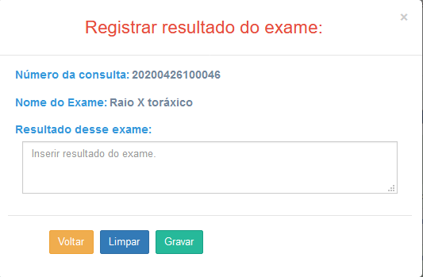**2.4.63 – Tela Registrar Resultado do Exame**

Figura 63 - Registrar resultado do exame

**Campos na tela**

|  |  |  |  |  |  |  |
| --- | --- | --- | --- | --- | --- | --- |
| **Nº** | **Nome** | **Descrição** | **Valores** | **Formato** | **Tipo** | **Restrições** |
| 1 | Resultado desse exame | Resultados do exame | - | - | Texto | Obrigatório |

**Comandos**

|  |  |  |  |
| --- | --- | --- | --- |
| **Nº** | **Nome** | **Ação** | **Restrições** |
| 1 | Voltar | Não executa ação. Retorna para tela anterior | Sempre habilitado |
| 2 | Limpar | Limpa os campos do formulário | Sempre habilitado |
| 3 | Gravar | Grava os dados do pedido de exames no banco de dados do sistema | Sempre habilitado |

2.4.64 - Tela Registrar Orientação de uso

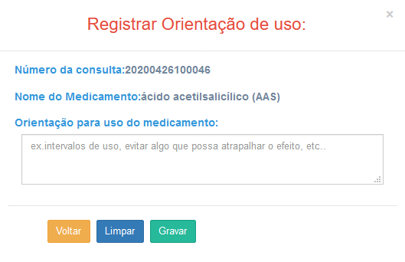

Figura 64 – Tela Registrar Orientação de uso

**Campos na tela**

|  |  |  |  |  |  |  |
| --- | --- | --- | --- | --- | --- | --- |
| **Nº** | **Nome** | **Descrição** | **Valores** | **Formato** | **Tipo** | **Restrições** |
| 1 | Orientação para o uso do medicamento | Orientação do uso do medicamento | - | - | Texto | Obrigatório |

**Comandos**

|  |  |  |  |
| --- | --- | --- | --- |
| **Nº** | **Nome** | **Ação** | **Restrições** |
| 1 | Voltar | Não executa ação. Retorna para tela anterior | Sempre habilitado |
| 2 | Limpar | Limpa os campos do formulário | Sempre habilitado |
| 3 | Gravar | Grava os dados do pedido de exames no banco de dados do sistema | Sempre habilitado |

2.4.65 – Tela Gerenciamento de Históricos dos pacientes

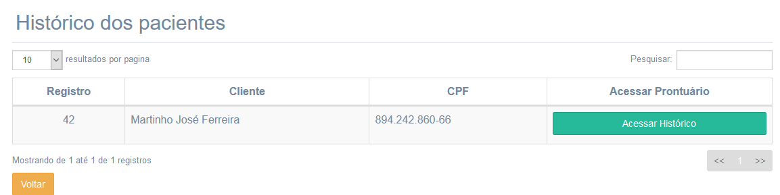Figura 65 – Gerenciamento de Histórico dos pacientes

**Campos na tela**

|  |  |  |  |  |  |  |
| --- | --- | --- | --- | --- | --- | --- |
| **Nº** | **Nome** | **Descrição** | **Valores** | **Formato** | **Tipo** | **Restrições** |
| 1 | Pesquisar | Procura em todas as colunas da tabela a expressão digitada | Alfanuméricos | - | Texto | - |

**Comandos**

|  |  |  |  |
| --- | --- | --- | --- |
| **Nº** | **Nome** | **Ação** | **Restrições** |
| 1 | Acessar Histórico | Direciona para tela de histórico do paciente | Habilitado somente se existir históricos para acessar |
| 2 | Voltar | Não executa ação. Retorna para tela anterior | Sempre habilitado |

2.4.66 – Tela Prontuário do paciente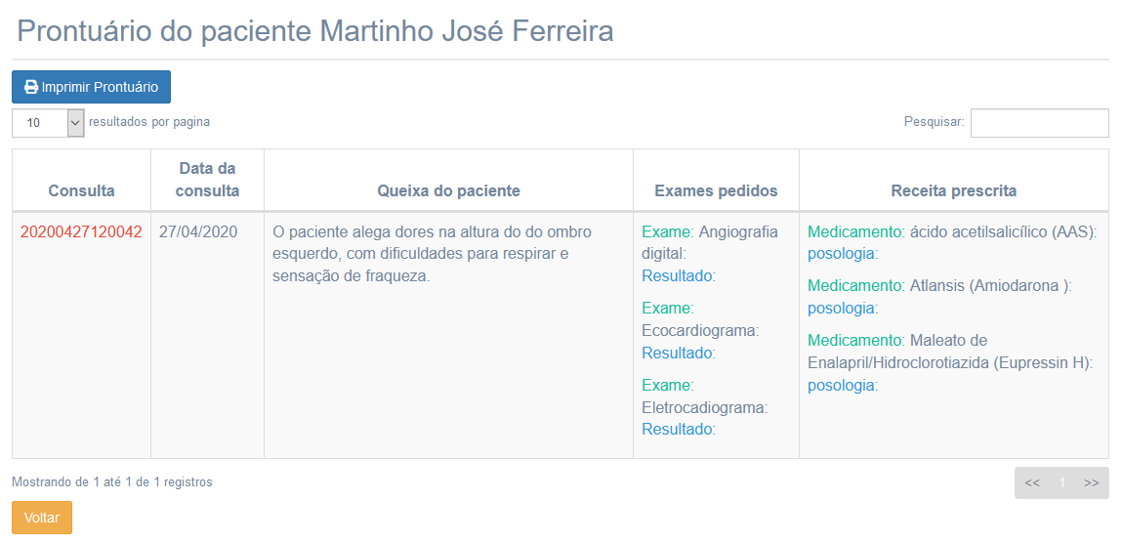

Figura 66 – Tela Prontuário do Paciente

**Campos na tela**

|  |  |  |  |  |  |  |
| --- | --- | --- | --- | --- | --- | --- |
| **Nº** | **Nome** | **Descrição** | **Valores** | **Formato** | **Tipo** | **Restrições** |
| 1 | Pesquisar | Procura em todas as colunas da tabela a expressão digitada | Alfanuméricos | - | Texto | - |

**Campos na tela**

|  |  |  |  |  |  |  |
| --- | --- | --- | --- | --- | --- | --- |
| **Nº** | **Nome** | **Descrição** | **Valores** | **Formato** | **Tipo** | **Restrições** |
| 1 | Pesquisar | Procura em todas as colunas da tabela a expressão digitada | Alfanuméricos | - | Texto | - |

**Comandos**

|  |  |  |  |
| --- | --- | --- | --- |
| **Nº** | **Nome** | **Ação** | **Restrições** |
| 1 | Imprimir Prontuário | Direciona para tela de impressão do navegador | Sempre habilitado |
| 2 | Voltar | Não executa ação. Retorna para tela anterior | Sempre habilitado |

2.4.67 – Tela Gerenciamento de Medicamentos

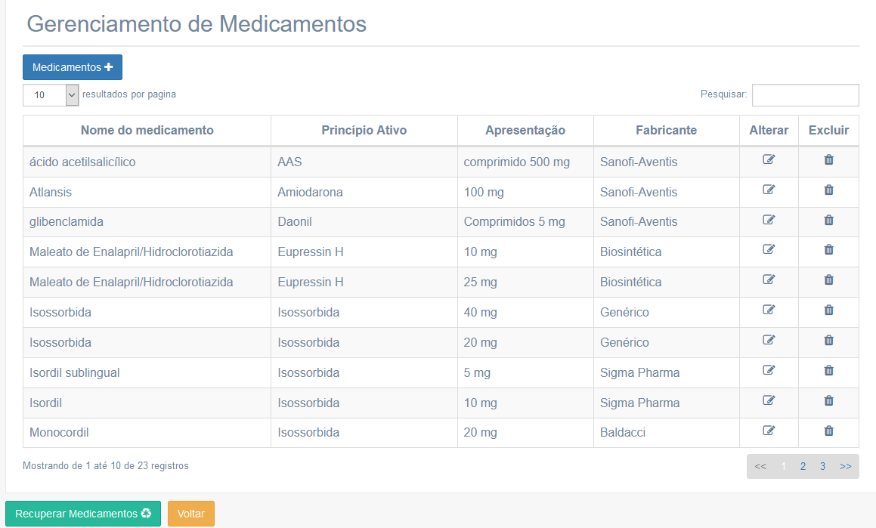

Figura 67 – Tela Gerenciamento de Medicamentos

**Campos na tela**

|  |  |  |  |  |  |  |
| --- | --- | --- | --- | --- | --- | --- |
| **Nº** | **Nome** | **Descrição** | **Valores** | **Formato** | **Tipo** | **Restrições** |
| 1 | Pesquisar | Procura em todas as colunas da tabela a expressão digitada | Alfanuméricos | - | Texto | - |

**Comandos**

|  |  |  |  |
| --- | --- | --- | --- |
| **Nº** | **Nome** | **Ação** | **Restrições** |
| 1 | Medicamentos | Direciona para tela de Cadastro de Medicamentos | Sempre habilitado |
| 2 | Alterar | Direciona para tela modal de alteração dos dados do medicamento | Sempre habilitado |
| 3 | Excluir | Direciona para tela modal de confirmação de exclusão dos medicamentos | Sempre habilitado |
| 4 | Recuperar Medicamentos | Exibe dados dos medicamentos que foram excluídos para recuperação | Sempre habilitado |
| 5 | Voltar | Não executa ação. Retorna para tela anterior | Sempre habilitado |

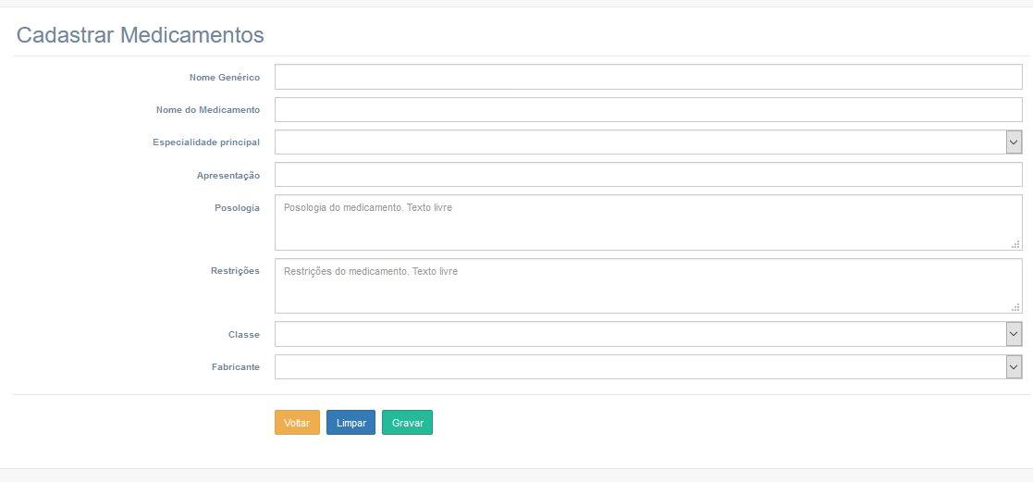**2.4.68 – Tela Cadastro de Medicamentos**

Figura 68 – Tela Cadastro de Medicamentos

**Campos na tela**

|  |  |  |  |  |  |  |
| --- | --- | --- | --- | --- | --- | --- |
| **Nº** | **Nome** | **Descrição** | **Valores** | **Formato** | **Tipo** | **Restrições** |
| 1 | Nome Genérico | Nome genérico do medicamento | Alfanumérico | - | Texto | Obrigatório |
| 2 | Nome do Medicamento | Nome comercial do medicamento | Alfanumérico | - | Texto | Obrigatório |
| 3 | Especialidade principal | Objetivo farmacêutico do medicamento | - | - | Lista | Obrigatório |
| 4 | Apresentação | Características visuais do medicamento | Alfanumérico | - | Texto | Obrigatório |
| 5 | Posologia | Posologia apresentada da bula do medicamento | Alfanumérico | - | Texto | Obrigatório |
| 6 | Restrições | Contra indicações do uso do medicamento | Alfanumérico | - | Texto | Obrigatório |
| 7 | Classe | Classe do medicamento (antitérmico, anti inflamatório) | - | - | Lista | Obrigatório |
| 8 | Fabricante | Nome do fabricante do medicamento | - | - | Lista | Obrigatório |

**Comandos**

|  |  |  |  |
| --- | --- | --- | --- |
| **Nº** | **Nome** | **Ação** | **Restrições** |
| 1 | Voltar | Não executa ação. Retorna para tela anterior | Sempre habilitado |
| 2 | Limpar | Limpa os campos do formulário | Sempre habilitado |
| 3 | Gravar | Grava os dados do pedido de exames no banco de dados do sistema | Sempre habilitado |

2.4.69 – Tela Alterar dados de Medicamentos

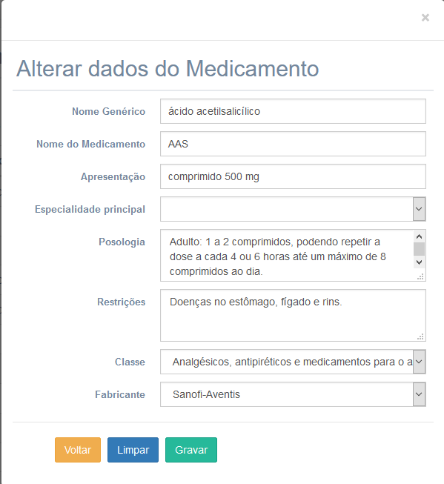

Figura 69 – Tela Alterar dados do Medicamento

**Campos na tela**

|  |  |  |  |  |  |  |
| --- | --- | --- | --- | --- | --- | --- |
| **Nº** | **Nome** | **Descrição** | **Valores** | **Formato** | **Tipo** | **Restrições** |
| 1 | Nome Genérico | Nome genérico do medicamento | Alfanumérico | - | Texto | Obrigatório |
| 2 | Nome do Medicamento | Nome comercial do medicamento | Alfanumérico | - | Texto | Obrigatório |
| 3 | Especialidade principal | Objetivo farmacêutico do medicamento | - | - | Lista | Obrigatório |
| 4 | Apresentação | Características visuais do medicamento | Alfanumérico | - | Texto | Obrigatório |
| 5 | Posologia | Posologia apresentada da bula do medicamento | Alfanumérico | - | Texto | Obrigatório |
| 6 | Restrições | Contra indicações do uso do medicamento | Alfanumérico | - | Texto | Obrigatório |
| 7 | Classe | Classe do medicamento (antitérmico, anti inflamatório) | - | - | Lista | Obrigatório |
| 8 | Fabricante | Nome do fabricante do medicamento | - | - | Lista | Obrigatório |

**Comandos**

|  |  |  |  |
| --- | --- | --- | --- |
| **Nº** | **Nome** | **Ação** | **Restrições** |
| 1 | Voltar | Não executa ação. Retorna para tela anterior | Sempre habilitado |
| 2 | Limpar | Limpa os campos do formulário | Sempre habilitado |
| 3 | Gravar | Grava os dados do pedido de exames no banco de dados do sistema | Sempre habilitado |

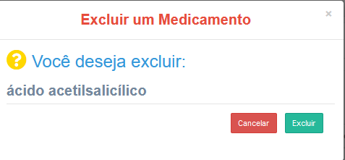**2.4.70 – Tela Excluir um medicamento**

Figura 70 – Tela Excluir um Medicamento

**Comandos**

|  |  |  |  |
| --- | --- | --- | --- |
| **Nº** | **Nome** | **Ação** | **Restrições** |
| 1 | Cancelar | Não executa ação. Retorna para tela anterior | Sempre habilitado |
| 3 | Excluir | Exclui de forma lógica os dados do medicamento no banco de dados do sistema | Sempre habilitado |

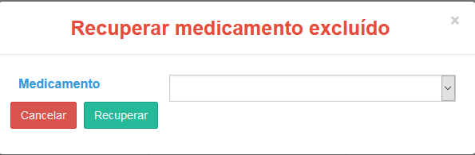**2.4.71 – Recuperar Medicamentos**

Figura 71 – Recuperar medicamentos excluídos

**Campos na tela**

|  |  |  |  |  |  |  |
| --- | --- | --- | --- | --- | --- | --- |
| **Nº** | **Nome** | **Descrição** | **Valores** | **Formato** | **Tipo** | **Restrições** |
| 1 | Medicamentos | Nomes dos medicamentos excluídos | - | - | Lista | Obrigatório |

**Comandos**

|  |  |  |  |
| --- | --- | --- | --- |
| **Nº** | **Nome** | **Ação** | **Restrições** |
| 1 | Cancelar | Não executa ação. Retorna para tela anterior | Sempre habilitado |
| 3 | Recuperar | Recupera de forma lógica os dados do medicamento no banco de dados | Sempre habilitado |